МИНИСТЕРСТВО НАУКИ И ВЫСШЕГО ОБРАЗОВАНИЯ РФ

Федеральное государственное бюджетное образовательное учреждение высшего образования

«ПЕНЗЕНСКИЙ ГОСУДАРСТВЕННЫЙ УНИВЕРСИТЕТ»

Историко-филологический  факультет | Кафедра «Иностранные языки  и методика преподавания иностранных языков»
Направление подготовки 44.04.01 «Педагогическое образование»  Форма обучения: очная | Магистерская программа  «Языковое образование»

МАГИСТЕРСКАЯ ДИССЕРТАЦИЯ
на тему
«Особенности перевода информационных текстов в сфере торговли»
«»» .

Студент Городнова Наталья Александровна.

Руководитель к.ф.н., доцент Кучерова Л.Н. .
Нормоконтролёр к.п.н., доцент Шурыгина Ю.А. .
Рецензент _________________________________________________________
Работа допущена к защите (протокол заседания кафедры от__________№ )

Заведующий кафедрой к.и.н., доцент Алешина Е.Ю.. .
Работа защищена с отметкой____________ _ _(протокол заседания ГЭК от___№______)

Секретарь ГЭК____________________________к.ф.н., доцент Павлова О.А.

Пенза 2019

Содержание
с.
Введение…………………………………………………………………………...4
Глава I Понятие и сущность информационного текста………………………...6
1.1 Информационный текст как подстиль публицистического стиля речи..….6
1.1.1 Публицистический стиль речи…………………………………………......6
1.1.2 Подстили и жанры публицистического стиля речи..……………..……..10
1.1.3 Функции публицистического текста.………………..……………..….…14
1.2 Информационный текст и его специфика………………….………………16
1.2.1 Понятие информационного текста в русской и зарубежной литературе………………………………………………………………………..16
1.2.2 Функции информационного текста………………………………………20
1.2.3 Сферы применения информационного текста……….………………….22
1.3 Проблемы идентификации информационного текста………………….…23
1.3.1 Трудности классификации текстов по стилю….……………….………..23
1.3.2 Характеристика информационных текстов ……………………….…….25
1.3.3 Отличия информационного стиля от других стилей …………………...29
Глава II Особенности перевода информационного текста……………………32
2.1 Перевод в сфере торговли……………….………………………………….32
2.1.1 Определение перевода……………………………………………….……33
2.1.2 Задачи, цели и значение перевода в торговле.…………………………..35
2.1.3 Теоретические вопросы о статусе перевода …..………………………...36
2.1.4 Адекватный и эквивалентный перевод…………………………………..38
2.2 Приемы перевода………………………………………………………..…..40
2.2.1 Лексические приемы перевода…………….……………………………..41
2.2.2 Стилистические приемы перевода…………………………………….…42
2.3 Особенности перевода информационного текста в сфере торговли…….44
2.3.1 Суть текста и его перевода в сфере торговли…………………………...45
2.3.2 Значение информационного текста в торговле …………………………47
2.3.3 Специфика перевода информационных текстов в торговле…………....50
2.3.4 Анализ перевода информационного текста в сфере торговли………….61
Заключение……………………………………………………………………….77
Список литературы……………………………………………………………....79
Приложение А……………………………………………………………………84
Приложение Б……………………………………………………………………85
Приложение В…………………………………………………………………....86
Приложение Г……………………………………………………………………87
Приложение Д……………………………………………………………….…...88
Приложение Е……………………………………………………………………89
Приложение Ж…………………………………………………………………...90
Приложение И……………………………………………………………………91
Приложение К……………………………………………………………………92
Приложение Л……………………………………………………………………93
Приложение М….………………………………………………………………..94
Приложение Н……………………………………………………………………95

Введение
В современном мире перевод занимает важное место в человеческой деятельности, он выполняет важнейшую социальную функцию, делая возможным межъязыковое общение людей. Развитие торговли происходит параллельно с развитием глобализации и потребность производителей в распространении своей продукции по всему земному шару в последние годы возрастает экспоненциально. Торговая сфера столкнулась с одной из самых неожиданных проблем – переводческая деятельность. Рекламные тексты больше неинтересны потребителям, поэтому тексты, описывающие продукцию или услуги, имеют тенденцию к полезности и насыщенности, в целях привлечения внимания покупателей. Производители, для описания товара, все чаще используют информационный текст, который читается и воспринимается легче и не вызывает у покупателя неприязни, однако в том и проблема, что при переводе информационного текста возникают значительные трудности у переводчиков, так как сохранить главный и сокрытый смыслы и подтекст оригинального текста стало гораздо сложнее.
Научная новизна исследования заключается в применении существующих приемов перевода в процессе переводческой деятельности к информационным текстам, использующимся в сфере рекламы и торговли. Получены новые результаты в исследовании и сформулированы основные особенности и специфика перевода информационных текстов.
Гипотеза исследования: предполагается, что при переводе информационных текстов будут выявлены конкретные черты и особенности перевода, если данные тексты используются в торговой сфере.
Актуальностью проделанной работы служит решение проблем перевода информационного текста в сфере торговли, также актуальность выражена в совершенствовании переводческой деятельности.
Цели исследования: выявить основные трудности при переводе информационных текстов в торговой сфере; определить пути решения проблем, возникающих при переводе информационных текстов в торговле.
Задачи исследования: изучить определения информационного текста и его место, как подстиля в современной стилистике; проверить эквивалентность понятий информационного текста в русских и английских источниках; выявить сходства и различия в определениях данных в русской и английской литературе; обосновать значимость информационного текста в торговой сфере; дать определения переводу и выявить его современные особенности.
Объектом исследования является перевод и особенности перевода.
Предметом исследования является информационный текст, использующийся в торговой сфере.
Методы исследования: сравнение, анализ, наблюдения, изучение и обобщение, изучение литературы.
Теоретическая значимость исследования: расширено представление о комплексном характере перевода как процесса; выявлено значение, сходства и различия информационного текста в русской и зарубежной литературе; выявлены особенности и проблемы перевода в сфере торговли и рекламы.
Практическая значимость исследования состоит в возможности использования результатов, полученных в ходе исследования, в переводческой деятельности при переводе рекламных текстов, инструкций к товарам, информационных брошюр, буклетов, мануалов.
В структуру диссертации входит: раскрытие понятия информационного текста; выявление функций и описание характеристики информационного текста; выявления проблем идентификации информационного текста и сложностей в отличии данного текста от других; теоретические вопросы перевода и значение перевода в современном мире, а также цели и задачи перевода; распространенные приемы перевода; суть текста в торговле; специфика перевода информационных текстов и особенности информационных текстов в сфере торговли; анализ перевода информационного текста в торговой сфере.

Глава I Понятие и сущность информационного текста
1.1 Информационный текст как подстиль публицистического стиля речи
1.1.1 Публицистический стиль речи
Отечественные и зарубежные ученые в разные периоды своей деятельности занимались классификацией функциональных стилей. Надо сказать, что функциональная стилистика – это отдельное направление стилистики. Она занимается изучением закономерностей функционирования языка в разных сферах человеческой деятельности. Функциональная стилистика исследует специфику и системность функциональных стилей, изучает закономерности развития языка. В основу классификации функциональных стилей были положены различные функции языка (функция общения, функция сообщения, функция воздействия и др.).
В. В. Виноградов дал классификацию функциональным стилям речи, которая стала классической и вошла в учебники практической стилистики. В вопросах стилистики и языкознания он писал, что «…функциональные стили языка – это исторически сложившиеся и социально осознанные системы речевых средств, используемых в той или иной сфере общения и соотносимых с той или иной сферой профессиональной деятельности…» [4, с. 60]. Также он писал, что функциональные стили получили такое название потому, что они выполняют важнейшие функции, являясь средством общения, сообщения определённой информации и воздействия на слушателя или читателя. Он трактовал публицистический стиль речи так: «Публицистический стиль – это разновидность литературного языка, которая обслуживает сферу общественно-политических отношений» [4, с. 87].
Информационный же текс является подстилем публицистического стиля речи, но зачастую можно встретить и другие его названия: газетно-публицистический текст или газетный текст. Скорее по тому, что этот текст чаще всего можно встретить в газетах, журналах и, особенно, в рекламе. Так как основное предназначение рекламы заключается в презентации или продвижении идей, услуг и товаров на рынке для увеличения их сбыта, то здесь используется именно публицистика.
Тексты классифицируется на: газетные, газетно-публицистические, исторические, научно-популярные, художественные и многие другие. Теория перевода изучает три ряда факторов, которые должны учитываться при описании переводов для всех типов и видов тексов. Во-первых, сама по себе принадлежность оригинала к особому функциональному стилю может оказывать влияние на характер процесса перевода и требовать от переводчика применения особых методов и приемов. Во-вторых, ориентированность на оригинал может предопределить стилистические характеристики текста перевода, а, следовательно, и необходимость выбора таких языковых средств, которые характеризуют функциональный стиль.
Одной из важных функций публицистики (в частности ее газетно-журнальной разновидности) является информационная. Однако эта исторически изначальная функция газеты постепенно оттеснялась другой – агитационно-пропагандистской или иначе – воздействующей. «Чистая» информативность оставалась лишь в некоторых жанрах, да и там благодаря отбору самих фактов и характеру подачи их оказывалась подчиненной главной, а именно агитационно-пропагандистской функции.
В силу этого публицистике, в особенности газетной, была свойственна ярко и непосредственно выраженная функция воздействия, или экспрессивная. Эти две основные функции, как и лингвостилистические особенности, реализующие их, и сегодня не расчленены в газетной речи.
Ширяева Е. Н. в своих трудах «Культура речи и эффективность общения» отмечала, что отечественные и зарубежные ученые в разные периоды своей деятельности занимались классификацией функциональных стилей и что функциональная стилистика – это отдельное направление стилистики. Она занимается изучением закономерностей функционирования языка в разных сферах человеческой деятельности. Функциональная стилистика исследует специфику и системность функциональных стилей, изучает закономерности развития языка. В основу классификации функциональных стилей были положены различные функции языка [35, с. 62].
По мнению В. В. Виноградова, в его работе «Итоги обсуждения вопросов стилистики» в русском языке стили речи делятся, прежде всего, на две основные группы: разговорный стиль и книжные стили [4, с. 71-86]. Книжные стили речи, в свою очередь, делятся на такие стили как:
- Художественный стиль – тот стиль, который встречается в любом художественном произведении. Художественный стиль самый обширный и самый сложный, так как включает все остальные стили, сочетая их в себе.
- Публицистический стиль – в основном в нем затрагивается обращение к большой публике, такой текст содержит актуальные в обществе темы, вопросы, обсуждения и т.п.
- Официально-деловой стиль – делящийся на две группы: государственные и официальные документы, например, указ, приказ, закон, акт, положение, постановление и т.д., и деловые бумаги: справки, заявления, резюме, докладные, объявления, автобиография, расписка и т.д. Всё это является ничем иным как жанрами официально-делового стиля.
- Научный стиль – текст учебников и пособий, например, по математике или химии. Научному стилю свойственны научные термины, конкретные сведения, записи в виде формул, функций, примеров и тому подобное.
Кройчик Л. Е. в книге «Система журналистских жанров» привела определение «стилю», данное Виноградовым. Она писала, что «в отечественном языкознании общепринятым, хотя и с некоторыми модификациями, является определение функционального стиля, данное В. В. Виноградовым: Стиль – это общественно осознанная и функционально обусловленная, внутренне объединенная совокупность приемов употребления, отбора и сочетания средств речевого общения в сфере того или иного общенародного, общенационального языка, соотносительная с другими такими же способами выражения, которые служат для иных целей, выполняют иные функции в речевой, общественной практике данного народа». [17, с. 73].
Стили делятся на подстили, а подстили делятся на жанры, к примеру, у научного стиля речи существует шесть подстилей, один из них – научно справочный, который делится на жанры, такие как: словари; справочники; энциклопедии; каталоги.
Жанрам соответствуют определенные типы текстов. Всего есть три типа текста:
- Повествование, в котором повествуется, рассказывается о чем-либо, излагается материал во временной последовательности;
- Описание, в котором характерно большое количество прилагательных и причастий, т. к. описывается какой-либо предмет, явление или человек;
- Рассуждение, которое имеет конкретную структуру, состоящую из тезиса или, по-другому утверждения, доказательства этого утверждения и вывода.
Говоря о публицистическом стиле, подстилем которого является информационный стиль текста, стоит отметить, что он является особым типом литературных произведений и применяется в общественной и политической сферах деятельности. В данном стиле освещаются различные актуальные темы общественно-политических отношений в обществе, а также, разъясняются нравственные и культурные проблемы отдельных культурных групп.
Маслова Н. М. в своей книге «Путевые заметки как публицистическая форма», отмечала: «…название публицистического стиля тесно связано с понятием публицистики, которое является уже не лингвистическим, а литературным языком, поскольку характеризует содержательные особенности относимых к ней произведений…» [22, с. 16-17]. Она трактовала публицистический стиль речи так:
Топилина С. Н. в своей статье «К проблеме выделения газетно-публицистического стиля» [32, с. 186-188], писала, что публицистический стиль речи (от латинского publicus – общественный) – род литературы и журналистики; рассматривает актуальные политические, экономические, литературные, правовые, философские и другие проблемы современной жизни с целью повлиять на общественное мнение и существующие политические институты, укрепить или изменить их в соответствии с определенным классовым интересом (в классовом обществе) или социальным и нравственным идеалом. Предмет публициста – вся современная жизнь в ее величии и малости, частная и общественная, реальная или отраженная в прессе, искусстве, документе.
1.1.2 Подстили и жанры публицистического стиля речи
Публицистический стиль речи является функциональной разновидностью литературного языка, которая широко применяется в различных сферах человеческой жизни. (Такое определение дается во многих кратких литературных энциклопедиях и словарях). Больше всего этот стиль используется в газетных текстах, а также и журнальных текстах, применим на телевидении и на радио, на политических публичных выступлениях, в деятельности партий и общественных объединений.
Причислить к этим группам нужно и документальные кинофильмы, и литературу политического характера, и все, что доступно для массового читателя. В некоторых источниках можно увидеть, что публицистический стиль называют газетно-публицистическим, общественно-политическим или газетным стилем речи. Все эти названия так или иначе указывают на тесную связь данного стиля с общественностью. Характерные черты стиля: коммуникативная общезначимость, социальная оценочность языковых средств, принцип конструктивного конфликта экспрессивных и информативно стандартизованных единиц.
К. И. Шарафадина в учебном пособии «Язык и стиль СМИ» писала, что «Публицистический стиль всегда занимал ведущее место в стилистической структуре русского литературного языка. По масштабу влияния на его развитие и формированию речевых норм он даже превосходит художественную речь. В динамически развивающейся языковой среде современных СМИ постоянно рождаются новые средства выразительности и обновляются традиционные». По речевой практике в современных массмедиа ученые составляют представление о «языковом вкусе эпохи». Но в последнее время, как считают исследователи, язык СМИ занял господствующее положение среди всех стилей, ассимилировав в себе их ресурсы, что заставляет видеть в нем ни больше ни меньше как «совокупный образ национального языка, коллективным пользователем которого являются все россияне» [33, с. 228].
Публицистика имеет следующие формы:
- словесная форма, которая, в свою очередь разделяется на устную и письменную;
- графическо-изобразительная форма, которой могут являться афиши, плакаты, рекламы и тому подобное;
- фото- и кинематографическая форма бывает в виде фильма, телепрограммы;
- театрально-драматическая форма;
- словесно-музыкальная, к примеру, радио, песня, подкаст и тому подобное.
Публицистические тексты классифицируются по жанрам. Жанр представляет определенное содержание и конкретную форму этого содержания. Так как публицистический стиль речи охватывает довольно много сторон повседневной человеческой жизни, то, соответственно, у этого стиля будет очень много жанров, которые объединяются в подстилях публицистического стиля:
1) Информационные жанры:
- хроника;
- информационная заметка;
- отчет;
- корреспонденция;
- обозрение;
- репортаж;
- интервью;
- реклама.
Основная цель информационного подстиля языка массовой коммуникации – это проинформировать читателей о социально значимых событиях, случаях, происшествиях, фактах, а также об их объективных свойствах. Его функция – вызывание какой-либо реакции людей на определенную информацию. В таких журналистских текстах на первый план выдвигается информативная функция языка. Это одна из самых важных характеристик информационного подстиля, так как устранение из текста элементов субъективного восприятия действительности, стремление к объективности, обезличенной форме подачи информации, неоценочности – то, что отличает информационный подстиль языка массовой коммуникации от публицистического. Однако о полном отсутствии субъективной модальности в информационном подстиле языка массовой коммуникации говорить нельзя, поскольку элементы социальной и личностной оценочности все-таки присутствуют в данном подстиле.
Существует несколько разновидностей жанров:
- заметка-событие – отрывок о каком-либо происшествии;
- мини-анонс – это, своего рода, мини-реклама, сообщающая о предстоящем событии;
- аннотация – краткое описание новой книги, статьи;
- небольшая рецензия – отзыв о каком-либо объекте массовой информации;
- блиц-портрет – небольшая заметка, содержащая актуальную информацию о каком-либо человеке с целью представить его с одной стороны, той, которая наиболее выгодна автору;
- мини-обозрение – это небольшой текст, совокупность нескольких событий, связанных между собой;
- мини-история – жанр, который наиболее часто встречается в женских журналах. Такая история рассказывает о семейной, любовной или профессиональной жизненной интриге. Она интригует читателей именно интересными и завуалированными отношениями между людьми;
- мини-совет – заметка, содержащая рекомендации по какому-либо вопросу. Ее задача – упростить работу читателям.
2) Аналитические жанры:
- статья;
- корреспонденция;
- комментарий;
- рецензия;
- обзор.
Для аналитического подстиля характерно исследование действительности, разъяснение, актуальных проблем, сути и значения современных событий, процессов, ситуаций. В аналитических жанрах обращает на себя внимание частое употребление наиболее отвлеченных и обобщенных языковых единиц. Беседа, как жанр, очень похожа на интервью, однако между ними есть много отличий. А вот статья – это наиглавнейший текст аналитического подстиля.
3) Публицистические жанры:
Жанры публицистического стиля сложны особенно тогда, когда им необходимо придать художественную окраску. Именно поэтому художественно-публицистический стиль является одним из самых трудных по написанию и выявлению. Наиболее распространенные разновидности этого жанра:
- очерк – это публицистический текст, который не просто освещает какое-либо событие, но и художественно их оформляет;
- фельетон – это малая художественно-публицистическая форма, характерная для периодической печати (газеты, журнала) и отличающаяся злободневностью тематики, сатирической заостренностью или юмором;
- памфлет (от англ. pamphlet – брошюра, буклет)
- пародия.
Конечно, примеры текстов и разновидности публицистических выступлений бывают самые разные. Каждый из них имеет свои особенности, но всех их объединяет одно – автор публицистического произведения должен владеть грамотной литературной речью, уметь сопоставлять факты и держать нейтральную позицию. Так говорил А. Р. Швейцер в своей работе «Контрастивная стилистика: Газетно-публицистический стиль в английском и русском языке» [34, с. 190-226].
1.1.3 Функции публицистического текста
Кожина М. Н. в своей работе по стилистики русского языка, также, как и Солганик Г. Я и Курбанова Н. A., писала, что «публицистический стиль сочетает в себе две основные функции – это информативная и воздействующая функция» [11, с. 373]. Костомаров В. Г. в книге «Русский язык на газетной полосе», отмечал, что «с данными функциями связаны и основные тенденции публицистического стиля – тенденция к стандарту и тенденция к экспрессивности [15, с. 363]. Информация в сферах, в которых функционирует публицистический стиль, предназначена широким кругам общественности, всем носителям данного языка и членам данного общества. И. Б. Голуб, в своей работе «Русский язык и культура речи», говорил: «Для актуальности информации огромное значение имеет и временной фактор: информация должна передаваться в кратчайшие сроки, что практически не имеет значения для, например, официально-делового стиля.
Такое обращение к языковым стандартам не только экономит время автору, но и облегчает восприятие читателя, так как информация преподносится в несложных и знакомых выражениях» [7, с. 257]. Солганик Г. Я. еще в 1994 году писал, что, «воздействующая функция публицистического стиля реализуется в том, что публицистика в целом призвана активно вмешиваться в происходящее. В связи с этим автору текста подобного стиля просто необходимо прибегать к оценочным средствам выражения. Для усиления убеждающей функции автор всегда выражает и своё мнение по отношению к какой-либо проблеме» [29, с. 13-25].
Болотнова Н. С. в своей работе «Филологический анализ текста» писала, что одной важной чертой публицистического стиля является общедоступность используемой лексики. Так как тексты этого стиля адресованы широкому кругу читателей, автору не следует использовать непонятные им узкоспециальные термины, диалектные или жаргонные слова, неизвестную иноязычную лексику. Лексика публицистического стиля также отличается большим стилистическим разнообразием – это и нейтральная, общеупотребительная лексика, и фразеология, а также книжная и разговорная лексика. Данный стиль также открыт для использования интернациональной лексики, разного рода заимствований, общеизвестной научной лексики [2, с. 120]. Как отмечает Н. М. Разинкина, в развитых литературных языках теоретические принципы изучения стилевых разновидностей имеют универсальный характер и либо вообще не зависят от специфики конкретного языка, либо зависят от неё по вспомогательным характерам. Однако, так или иначе, характеристика стилей, подстилей и жанров в разных языках отличается, поэтому целесообразным будет привести характеристику стилей близких публицистическому в английском языке [26, с. 259].
1.2 Информационный текст и его специфика
1.2.1 Понятие информационного текста в русской и зарубежной литературе
Существование проблем классификации текстов, а также наличие различных мнений учёных-лингвистов, в частности стилистов, и, также, непрекращающихся между ними споров о идентификации текстов по стилю, создают огромные проблемы для переводчиков и простых читателей различной зарубежной литературы. Из-за этого, не только в России, но и в других странах, происходят довольно проблематичные и интересные с точки зрения лингвистики явления, к примеру, несостыковки понятий одного и того же термина в русской и английской трактовках. Это стало возможным по некоторым причинам: в языкознании нет общепринятого определения стилистики, а в процессе своего становления, как науки, стилистика развивалась отдельно и по-разному в разных странах, при том была частью различных направлений языковедения. Таким образом сложились разные определения одним и тем же понятиям в разных странах.
В русском языке, все тексты по их функционально-стилевым и стилистическим качествам, как писала Н. С. Валгина, ориентируясь на работы таких лингвистов, как: В. В. Виноградов и др., делятся на две большие группы: разговорный и книжный функциональные стили речи, последний из которых в свою очередь делится на: художественный, публицистический, официально-деловой и научный стили [3, с. 128-146]. Информационный стиль – это подстиль публицистического стиля речи, который в русском языке зачастую называют газетно-публицистическим стилем или газетным текстом, а также часто по ошибке он называется «рекламным» или даже «продающим». Такое разногласие вызвано прениями учёных-лингвистов, потому как представленную выше типизацию рассматривает языковедческая сторона стилистики, которая не является полностью общепринятой и по сей день претерпевает споры, так же, как и сам предмет стилистики и её задачи в целом. К слову, из-за постоянных дискуссий филологов, литературоведов и других ученых-лингвистов, возникают серьёзные трудности и в классификации текстов, так как в литературном языке исторически сложились и практически всеобще утвердились только пять функциональных стилей речи, однако, часто встречаются и их иные названия, а жанры, подстили этих стилей могут весьма сильно отличаться в разных источниках. Таким образом, в русском языке термин «информационный текст» считается не только типом текста, но и даже процессом редактирования. Но общим всегда считается, что ему свойственно – сжатость изложения, краткость и ёмкость, содержание сведений и констатация фактов, содержание полезной информации о явлении, процессе, предмете, изложение точных данных [8, с. 5-12].
В англоязычной лингвистике дело обстоит иначе. По сравнению с русскими определениями термина «информационный текст», в зарубежной лингвистике это понятие рассматривается глубже, употребляется оно чаще, а его место в языке не так затронуто проблемами типизации, поэтому термин является более понятным. В английской литературной системе развит ряд стилей, которые легко отличить друг от друга, они практически эквиваленты стилям в русском языке. И. Р. Гальперин выделил пять стилей в английском:
1) Official (documents and papers) – официальный стиль (документы и ценные бумаги);
2) Scientific (brochures, articles, other scientific publications) – научный стиль (брошюры, статьи, другие научные публикации);
3) Publicistic (essay, public speech) – публицистический стиль (эссе, публичные выступления);
4) Newspaper style (mass media) – газетный стиль (СМИ);
5) Belles-lettres style (genre of creative writing) – стиль Belle-lettres (жанр творческого письма)
И. В Арнольд выделил четыре стиля:
1) Poetic – поэтический стиль;
2) Scientific – научный стиль;
3) Newspaper – газетный стиль;
4) Colloquial – разговорный стиль [49, с. 3-6].
Это две основные классификации функциональных стилей речи в современном английском языке. Как можно было отметить, существует значительная разница от классификации в русском языке. Интересно, что в английском языке на ряду с «Colloquial Style» (разговорным) и «Bookish Style» (книжным) стилями, существует так называемый «Neutral Style» (нейтральный стиль), который в русскоязычной классификации встречается редко, и, чаще, отсутствует. Термин «Neutral Style» в английском используется в основном для обозначения фона для реализации стилистических особенностей стилистически окрашенных элементов. Нейтральный стиль характеризуется отсутствием стилистической окраски и возможностью использования в любой коммуникативной ситуации. Также, отсутствующий в русском языке «The Belles-Lettres Style» можно определить, как «Беллетристика». Дословно этот стиль переводится как «Стиль красивых букв» или «Изящная словесность». По мнению И. Р. Гальперина, это общий термин для трех субстилей: язык поэзии; эмоциональная проза (язык художественной литературы); язык драмы. Каждый из этих субстилей имеет определенные общие черты, и каждый из них обладает определенной индивидуальностью [41].
Разобравшись с особенностями и отличиями английской стилистики, можно сказать, как охарактеризован информационный стиль в приведенной классификации и к какому функциональному стилю речи он относится. Как это не удивительно, но по мнению американских лингвистов Nell K. Duke и Susan V. Bennett-Armistead, в книге «Reading & Writing Informational Text In The Primary Grades», они пишут «Informational text is a subset of the larger category of nonfiction» [40, c. 156]. Это можно интерпретировать как «Информационный текст является подмножеством большой категории научной литературы». Они поясняют свои слова следующим образом: «Основная цель информационного стиля текста – информировать читателя о природном или социальном мире, а в отличие от художественной литературы и других форм научной литературы, в информационном тексте не используются символы. Кроме того, он имеет специальные языковые характеристики, такие как «common/general nouns» нарицательные существительные и «timeless verb» безвременные глаголы, которые не распространены в других жанрах».
Некоторыми примерами этой структуры могут быть: «Dogs bark» (Собаки лают); «Some sea snakes are quite deadly» (Некоторые морские змеи довольно смертоносны) или «Apples can be red, yellow, or green» (Яблоки бывают красные, желтые или зелёные).
В книге «Classroom Connections: Informational Texts and the Common Core» авторы Young, A. Terrell и Barbara A. Ward, также, определяют информационный текст как «Informational text is defined as text with the primary purpose of expressing information about the arts, sciences, or social studies» [54, с. 30-35]. (Информационный текст определяется как текст с основной целью выражения информации об искусстве, науке или общественных науках). Далее авторы подчёркивают, что этот стиль варьируется от газетных и журнальных статей до цифровой информации, научно-популярных изданий, учебников и справочных материалов.
Обращаясь же к поисковым системам, можно найти следующие определения информационному тексту: «Информационный текст является категорией при написании научной литературы. Эта форма общения передает информацию от человека к человеку о природе мира и о деятельности человека. Данный стиль имеет различные функции, которые помогают отличать его от других типов текста. Примеры информационного текста включают справочники (например, энциклопедии), газеты и даже онлайн-статьи» [44].
Целью информационного текста является – раскрытие информации о предметной области и пояснение, обучение читателя этой конкретной теме. Авторы информационного текста используют различные структуры, чтобы помочь читателю быстро и эффективно находить информацию. Они могут включать оглавление, указатель, текст, выделенный жирным шрифтом или курсивом, глоссарии для специализированного словаря, встроенные определения для специализированного словаря, реалистичные иллюстрации фотографий, подписи и другие надписи, а также графики и диаграммы. В отличие от повествований, которые рассказывают историю линейным образом, информационный текст часто, хотя и не всегда, нелинейный. Он популярен среди умелых и неопытных читателей, поскольку обычно он актуален, и читатели могут найти текст практически на любую интересующую его тему [51].
Именно так представляется информационный стиль в английской лингвистике, и стоит отметить, что отличия от русскоязычной интерпретации не огромны, но весомы.
Таким образом, можно заключить, что понятие «информационный текст» в русском и в английском языках отличаются. В русском языке информационный текст – это подстиль публицистического стиля речи, который более всего используется в технической литературе, научной литературе, рекламе, информационных, технологических статьях, реже в журналах и газетах. В английском языке информационный текст – это субстиль или, иначе, подстиль научной литературы, кроме того он, также, как и в русском, используется в газетных и журнальных статьях, но также может встречаться и в других текстах.
1.2.2 Функции информационного текста
Функция информационного текста – основная функция газетно-публицистического или рекламного, информационного стиля помимо воздействующей функции. При обращении к рекламному тексту следует учитывать, что до сих пор не существует рабочего, зафиксированного в специальных словарях, общепринятого определе­ния рекламного текста как специфической коммуникативной единицы. Однако необходимо помнить, что в основу определения рекламного текста заложено определение текста как такового.
Кривоносов, А. Д. в его работе о жанрах PR-текстов, писал: «Рекламный текст – это текст, содержащий рекламную информацию. Его отличают следующие признаки: во-первых, он содержит информацию о физическом или юридическом лице; товарах, идеях и начинаниях; во-вторых, предназначен для определенного круга лиц; в-третьих, призван формировать или поддерживать интерес к физическому, юридическому лицу, товарам, идеям, начинаниям; и наконец, в-четвертых, способствует реализации товаров, идей, начинаний» [16, с.13-14].
Информационная функция реализуется многообразными средствами разного уровня. Другое важное свойство восприятия информации при чтении (слушании) рекламного текста - стремление человека к определённости, ясности, целостности. Если эта потребность не удовлетворяется, то психологические механизмы восприятия осознанно или неосознанно пытаются компенсировать этот недостаток, что приводит к слухам, домыслам и т.д. Журналисты называют это явление когнитивным диссонансом, или эффектом двойственности.
Таким образом в текстах данного стиля реализуются две основные функции – информационная и воздействующая, информационная функция также представлена четырьмя видами пропаганды – официально-информационной, информационно-деловой (наиболее популярные среди жанров текстов, изученных нами), неофициально-информационной, а также информационно-экспрессивной.
Целый ряд исследований по проблеме газетной прагматики подчёркивает ёмкость этого понятия, основной характеристикой которой является оценочность. Как представляется, оценочный фактор в плане инвариантного противопоставления хорошо или плохо может и не восприниматься осознанно, присутствуя, однако, в тексте и внедряясь в сознание адресата. Так полагал Г. Я Солганик в своей статье «Язык СМИ: от первой российской газеты до электронных медиа» [30, с. 11].
Таким образом, реализуя информационную и воздействующую функции рекламного текста, метафора представляет широкий диапазон для интерпретации и отображения тонких оттенков смысла, включая подтекст.
1.2.3 Сферы применения информационного текста
Наиболее часто этот стиль используют в газетах, журналах, в целом – в публицистике. Однако, к сфере публицистики относят и рекламу, а значит, информационный текст употребляется в сфере торговли как рекламный, завлекающий текст. Основное предназначение рекламных текстов заключается в презентации или продвижении идей, услуг и товаров на рынке для увеличения их сбыта. В качестве примеров таких текстов можно привести статьи в журналах, тексты для радиороликов или видеопрограмм, рекламные объявления на карточках товара в интернет-магазинах, а также описание продукта на его упаковке.
Кроме этого, как подстиль, информационный текст используют в массово-политических выступлениях, на собраниях, на митингах и так далее. Так как публицистический функциональный стиль речи выполняет две основные функции: информационную и воздействующую, то значит, что он адресован массовому читателю или слушателю. Он применяется в письменной и устной формах, которые в рамках этого стиля тесно взаимодействуют и сближаются. Этот стиль сложен и характеризуется многочисленными межстилевыми влияниями.

1.3 Проблемы идентификации информационного текста
1.3.1 Трудности классификации текстов по стилю
С каждым годом современному человеку приходится ежедневно сталкиваться с всё большим и большим количеством информации. За каждые полтора года объем информации Всемирной сети Интернет удваивается, а объем всеобщей информации в мире увеличивается более чем в двое каждые два года. Эти сведения приводит “IDC” [45].
В. Н. Комиссаров в своих лекциях пояснял, что «так как наибольший процент всей существующей информации хранится в текстовом виде, и не важно, в рукописном, электронном или печатном виде, его стало необходимо разделять на виды, на стили и подстили. В настоящий момент классификация текста расширилась настолько, что стало сложно и даже проблематично определять верный тип того или иного текста даже тем, кто с текстом работает в профессиональной деятельности. К примеру, в сфере переводческой деятельности определять стиль переводимого текста, бесспорно, является актом необходимости. В переводе будь то научных статей, или рекламных брошюр, самым главным является сохранить тот, иногда сокрытый, целевой смысл, который они в себе несут» [13, с. 192]. Таким образом, корректная идентификация текстов была и будет являться актуальным процессом и важной задачей как раньше, так и в дальнейшем.
Довольно часто начинающему сложно понять, чем же один текст отличается от другого. Порой с первого раза не разобраться, какой публицистический, а какой научный, в чем их сходства и отличия, какая между ними разница. А разделяют их, как правило, задачи и цели, которые они должны выполнять: официально-деловой текст сообщает информацию и дает по ней инструкцию; новостной текст выполняет задачу оповещения, оглашения и информирования; в информативном же стоит задача передать больше смысла при наименьшем объеме текста; что касается продающего, то его задача заинтересовать читателей каким бы то ни было товаром, и сделать так, чтобы этот товар непременно купили. Каждый из вышеперечисленных текстов имеет свои характерные черты и индивидуальные особенности, однако, есть пара типов стилей текстов идентифицировать и различить которые очень и очень трудно [6, с. 146]. Проблема кроется ещё и в том, что именно эта пара набирает большую популярность в наше время: продающий и информационный стиль. Именно их постоянно путают друг с другом, когда продающий текст называют информационным, а информационный ставят в один ряд с научным или новостным, когда придумывают информационно-продающий стиль, которого вообще не существует, и это, разумеется, недопустимо.
Чтобы эти тексты отличать, и понимать в чем их сходства, из-за которых их так путают, нужно знать основные отличия. Главное различие в том, что информационный текст всегда пишется от третьего лица, в то время как в рекламном тексте повествуется от первого лица, однако, коварство этого стиля ещё и в том, что он может быть написан от третьего лица. В таком случае следует знать второе различие – отсутствие мнения автора, то есть, информационная статья излагает точные данные, констатирует факты, приводит цифры и сведения, в то время как в продающей статье обязательно имеет место навязывающая точка зрения. Хотелось бы отметить, что в продающих текстах присутствует эмоциональность, обыденность и простота, информационный же текст “сухой” и ёмкий. Но всё-таки, больше между ними, конечно же, общего. Во-первых, они оба содержат полезную информацию: о товаре или же о явлении, факте, процессе. Во-вторых, в их задачи входит создание определённого положительного имиджа компании, товара или услуги. В-третьих, требования к их оформлению практически идентичны. В-четвёртых, несут познавательный характер, и последнее – влияют на продвижение компаний и организаций, заказчиками, соавторами, авторами которых они являются [28].
Именно информационный текст чаще всего вызывает затруднения при его идентификации. Информационный текст – это текст, наполненный полезной информацией, максимально сжатый, однозначный, при этом читаемый и интересный, заставляющий раздумывать о содержании. Методы информационного стиля применимы всюду. В статьях, рецензиях, авторефератах, договорах, сценариях и т.д. Его можно спутать с информативным стилем, в тексте которого не просто передаётся информация, а он ею насыщен, он превращается в нечто невероятно содержательное, например, учебные методические пособия или таблицы. И такой текст сложен в восприятии, прочтении и понимании. Именно этот стиль в период “информационного взрыва” стал набирать популярность везде и повсеместно, так как информации много, и она требует соответствующей подачи и соответствующего, понятного, чёткого, сжатого хранения.
1.3.2 Характеристика информационных текстов
Информационный текст – это приёмы редактирования, которые меняют подачу материала. На выходе получается сильный текст.
Особенности информационных текстов:
- они пишутся от третьего лица.
Если, например, рекламный текст может быть написан от первого лица, то в информационном повествование всегда ведется от третьего лица.
- в них автор никогда не высказывает личного мнения – только излагает проверенные факты.
Фактическая составляющая важна, но если в продающем письме, например, может следовать оценка фактов, то в информационном тексте ее быть не должно. Также нельзя путать информационный и новостной тексты. Новостные тексты всегда очень небольшого объема и сжато излагают информацию о каком-либо событии.
- заголовок информационного текста должен точно отражать его суть (например, «Как выбрать утюг»), остальное не важно.
К заголовкам рекламных текстов предъявляются несколько иные требования – они должны быть, кроме всего прочего, броскими и запоминающимися.
- юмор в информационном тексте – вещь совершенно лишняя.
В принципе, к юмору в любом тексте авторы относятся осторожно и используют его только в том случае, если его адекватно воспримет целевая аудитория.
- объем информационного текста не может быть менее 3000 знаков.
В меньшем объеме практически невозможно раскрыть тему так, чтобы у читателя не осталось вопросов.
Информационный текст совмещает в себе характерные черты:
1) Краткость: текст быстро доносит главную мысль. Для этого автор упрощает материал для читателя: убирает ненужные слова, которые мешают восприятию;
2) Ёмкость: меньше слов, больше смысла. Каждое предложение доносит новую и полезную информацию;
3) Честность: красивые фразы часто скрывают правду. Тексты информационного стиля побеждают цифрами и понятно объясняют словами всё написанное;
4) Убедительность: автор заинтересовывает, вдохновляет на действия;
5) Ясность: автор помогает читателю делать выводы, объясняет сложные вещи простыми словами, рассматривает предмет со всех сторон;
6) Упорядоченность: автор понятно объясняет простым языком сложные термины, предоставляет материал по томе и предмету текста, прорабатывает структуру текста, делает определенные выводы.
Информационный стиль не универсален. Он прекрасно подходит для статей, заметок, продающих текстов, служебных писем. Но этот стиль не подходит для художественных произведений и любого эмоционального повествования.
Лексические особенности публицистического стиля:
Тематическая неограниченность публицистического стиля определяет необычайную широту и разнообразие его лексики. С этой точки зрения публицистика – наиболее богатая разновидность литературы. Каждый стиль по-своему распоряжается словом. Так, научная речь стремится ограничить значение слова понятием – четким, очерченным, стабильным, выделить, подчеркнуть понятийное. Разговорная речь отличается наибольшей подвижностью слова, имеющего широкое, слабо дифференцированное, расплывчатое значение. Принципиальное отличие публицистического слова заключается в большой роли в нем эмоционального, приобретающего в рамках публицистического стиля оценочный характер.
Одной из характерной особенности публицистического стиля является широкое использование неологизмов. Как известно, неологизмы – это слова и словосочетания, созданные для понятий политического, научного или общеупотребительного характера, образованные по действующим в языке словообразовательным моделям и законам или заимствованные из других языков.
Развитие языка обусловлено в значительной степени развитием его словообразовательной системы, становлением новых словообразовательных моделей слов, изменением существующих, увеличением или уменьшением их продуктивности и многими другими факторами словообразовательного процесса. Создание новых слов осуществляется, прежде всего, как отражение в языке потребностей общества в выражении новых понятий, постоянно возникающих в результате развития науки, техники, культуры, общественных отношений и т. д.
Публицистический стиль выполняет функции воздействия и сообщения (информирования). Журналист сообщает о фактах и дает им оценку. Взаимодействие этих двух функций и определяет употребление слова в публицистике. По сравнению с другими функциональными стилями (конечно, кроме художественного и разговорно-бытового), доля средств и способов достижения экспрессивности оказывается в публицистической речи в целом весьма высокой. Не случайно характеристику публицистического стиля обычно ограничивают описанием специфически экспрессивных средств. Функция сообщения обусловливает употребление нейтральной, общестилевой лексики, в которой особую роль играет политическая, экономическая – вообще концептуальная лексика. Например, слова-термины маркетинг, менеджмент, бизнес, биржа, идеология, курс валюта, разгосударствление и многие другие стали лексемами, постоянно встречающимися на газетных страницах.
Публицистические произведения отличаются необыкновенной широтой тематики, они могут касаться любой темы, попавшей в центр общественного внимания, например, технологии проведения водолазных работ. Это, несомненно, сказывается на языковых особенностях данного стиля: возникает необходимость включать специальную лексику, требующую пояснений, а иногда и развёрнутых комментариев.
Среди таких постоянно освещаемых тем в первую очередь следует назвать политику, информацию о деятельности правительства и парламента, выборах, партийных мероприятиях, о заявлениях политических лидеров. В текстах на эту тему регулярно встречаются такие слова и словосочетания, как: фракция, коалиция, кандидат, лидер, законопроект, демократы, оппозиция, федерализм, консерватизм и т. д. Экономическая тематика также важна для публицистического стиля и её освещение невозможно без таких слов как бюджет, инвестиции, инфляция, аукцион, арбитраж, аудит, сырьё, лицензирование, банкротство, монополизм и т.д.
Для публицистического стиля характерно использование многозначности слов, при этом наблюдаются явления трёх типов: употребление слова в переносном значении, развитие многозначности, метафоризация как средство экспрессии и выражения оценки. Газетно-публицистический стиль используется тогда, когда нужно не только передать информацию, но и произвести на адресата (массовый читатель) определенное воздействие.
Основные функции этого стиля – информативная и воздействующая – обуславливают его специфические черту: чередование «экспрессии» и «стандартов». Этот тезис легко проиллюстрировать на примере газеты или журнала. Чтобы убедиться в тематической необозримости, широте публицистики, достаточно открыть любой номер какой-либо газеты и просмотреть ее заголовки. Вы получите своеобразный конспект, моментальную фотографию содержания газеты. Газета может писать о политике, о дипломатии, о спорте, об искусстве, общественных движениях, экономике, строительстве и т. д. Темы газетных публикаций трудно исчерпать, настолько они разнообразны.
Для публицистического стиля характерно использование многозначности слов, при этом наблюдаются явления трёх типов: употребление слова в переносном значении, развитие многозначности, метафоризация как средство экспрессии и выражения оценки. Публицистика берет из литературного языка практически все средства, обладающие свойством оценочности.
Интересно, что некоторые толковые словари английского языка, дают к некоторым словам стилистические пометы «газетное», «публицистическое». Это означает, что данные слова характерны для газеты, публицистики, закреплены за ними. Так считала Курбанова Н. A. в своей статье о лексических чертах публицистического стиля [18, с. 924-926].
1.3.3 Отличия информационного стиля от других стилей
Чтобы отличить информационный или газетно-публицистический текст от обычных, пустословных текстов или от текстов других стилей, подстилей или жанров, необходимо, во-первых, понимать какие цели несет этот текст, каково его содержание, во-вторых, нужно уметь выявлять информационную функцию, которую этот текст должен качественно исполнять.
Информационный текст в первую очередь отражает смысл, он основывается на смысле, а на второй план ставит форму текста. Чтобы автор наполнял текст смыслом, он должен думать о пользе для читателя, эта польза, лаконичность достигается благодаря ряду приемов редактирования.
Текст не принесёт никакой пользы, если люди его прочитают, но не поймут, или поймут, но двояко, а такого в информационном тексте быть не может. Такой текст всегда будет понятным и одновременно ёмким, любые обобщения в нем конкретизированы, мысль строится четко, логика твердая и немногословная.
Также, ему будет характерна «честность», такой текст не скрывает правды за красивыми фразами. В нем прослеживается уважение к читателю, ответственность за каждое слово, автор убеждает читателя и заинтересовывает его, вдохновляет, также, показывает точность, выражает однозначность в цифрах в иных данных. При этом, автор владеет информацией, знает, о чем пишет и понимает тему.
В тексте нет непонятных, сложночитаемых слов, нету приблизительных оценок, а статистические данные проанализированы и отражены. Текст содержит цифры, которые объясняются читателю. Текст в информационном стиле всегда полезный, интересный, однозначный и в то же время простой. Информация в нем вызывает доверие и не мешает воспринимать информацию в нем.
В таком тексте не будет эмоций, он будет наполнен различными фактами, минусами и плюсами, утверждениями, однозначностями. Информация будет всегда упорядочена и объективна, ясна читателю, которому будут представляется выводы и изъясняться сложные термины на простом языке.
Чтобы уметь различать информационный стиль от остальных, нужно помнить о самом главном правиле этого стиля – в тексте всегда есть полезная информация.
Рассмотрим отличительные особенности информационного текста от обычного по следующим примерам:
Таблица 1. Отличие информационного текста от обычного текста. Пример 1.
Информационный текст | Обычный текст
Фирма «HAMMER», производящая дренажные насосы, откачивающие большие объемы воды, механические примеси в которых не превышают 10%, выпустит новое оборудование, работа которого заключается в действии электродвигателя, производящего давление на входном и выходном отверстиях. Плюсом аппарата является отсутствие шума при работе, компактность и возможность погружения на глубину до 50 м. Обычно насос способен перекачивать воду в вертикальном направлении на расстоянии 10 м, в горизонтальном – 100 м. | Фирма «HAMMER», производящая насосы для откачивания из резервуаров воды, выпустила в продажу модели нового поколения, преимущества которых на порядок лучше предыдущих марок.
Таблица 2. Отличие информационного текста от обычного текста. Пример 2.
Информационный текст | Обычный текст
Компания занимает третье место в топ-20 лучших компаний электроники и бытовой техники. На нашем сайте зарегистрировано 30 000 пользователей. | Мы лидирующая компания в сфере бытовой техники. Нам доверяют.
Проанализировав представленные выше примеры, можно отметить, что информационный текст представляет конкретные данные, побуждает читателей интересоваться темой, подкрепляет информацию цифрами и достоверными данными, в то время как простой текст поверхностный и не привлекает внимания. Именно эти преимущества вывели информационные тексты в торговую сферу, где их применяют для описания технически сложной продукции и прилагаемых к ней инструкций.

Глава II Особенности перевода информационного текста
2.1 Перевод в сфере торговли
Многие люди полагают, что деятельность переводчиков становится все менее востребованной. Есть мнения, что с развитием и усовершенствованием машинного перевода потребность в переводчиках-людях стремительно угасает, так как онлайн-переводчик есть у каждого в смартфоне. Но есть те, кто понимают, что в действительности эти приложения, не способны учесть множество аспектов языка и упускают возможность переводить жизненный контекст слов и фраз, теряя их истинное значение. Многие языки перевести напрямую посредством компьютерного перевода невозможно, а при попытке это сделать, машинный перевод будет выдавать абсолютно непонятный текст.
Даже в современном мире, где у нас есть программное обеспечение, переводчики-люди все еще необходимы, ведь компьютер, в отличии от человека, бессилен в понимании функций языка, аспектов языка, таких как: коммуникативные, лингвистические, психологические, культурные и пр., он не способен вычислять их, и навряд ли когда-нибудь техника доберется до такого уровня познания. Пока только сам человек имеет возможность осознавать язык как способ мышления и значение его использования [10, c. 61]. Имея около семи тысяч языков на планете, человечество также имеет столько же различных культур, где язык развивался и развивается в определенной среде, которая всегда по-своему индивидуальна, поэтому оказывает индивидуальное влияние на своих языковых индивидов. Зачастую, чтобы по-настоящему понимать смысл и подтекст той или иной речи, нужно понимать и саму культуру, закрепленную за этим языком, влиться в нее и стать ее носителем [14, c. 145-146].
Вот почему даже в настоящие дни, когда мы становимся все более глобализированным обществом, точный перевод, который передает не только слова и фразы, а их, зачастую завуалированный смысл, играет столь важную роль.
2.1.1 Определение перевода
Перевод – это явление, которое оказывает огромное влияние на повседневную жизнь современного человека. Этот процесс разнообразен и может варьироваться от перевода важного международного договора до обычного плаката, который приветствует клиентов в небольшом ресторане. Как можно тогда определить понятие «перевод» и объяснить, что к нему относится, если этот процесс охватывает столь разнообразный спектр текстов. Если посмотреть в словарь, то можно увидеть следующее определение этого термина: Перевод – 1. это акт или пример перевода, 2. это письменное или устное выражение значения слов, речи, книги и т. д. на другом языке. (The Concise Oxford English Dictionary). Первое определение относится к переводу, как к процессу, второе, как к продукту. Это означает, что термин перевод охватывает очень разные точки зрения. Первый смысл фокусируется на роли переводчика в интерпретации оригинального или исходного текста и превращении его в текст на другом языке – целевой текст. Второй смысл сосредотачивается на конкретном переводческом продукте, произведенном переводчиком. Это различие освещается определениями в специальном словаре переводоведения (Shuttleworth and Cowie 1997).
Понятие «перевод» невероятно широкое понятие, которое можно понимать и трактовать по-разному. Например, можно не просто говорить о переводе как о процессе или продукте, а также, говорить о таких типах перевода, как: литературный перевод, технический перевод, машинный перевод, перевод субтитров, и т.п. Более того, хотя это обычно относится к переводу письменных текстов, термин еще иногда включает в себя понятие «интерпретация».
Любое найденное определение «перевода» может вводить дополнительные переменные, в первую очередь «подтипы», которые включают не только типичные письменные продукты, такие как литературные и технические переводы, но также формы перевода, которые были созданы в последние десятилетия, такие как: аудиовизуальный перевод – письменный продукт, который нужно читать вместе с изображением на экране (в кино, на телевидении или в компьютерной игре). Помимо того, развитие и востребованность в машинном переводе показывает, что перевод больше не является прерогативой переводчиков-людей, а в профессиональном контексте этот тип перевода все больше и больше представляет собой процесс, сочетающий в себе вычислительную мощность и компьютерный анализ языка, однако, без четкой способности анализировать смысл и определять соответствующие формы речи, в отличии от человека [38, c. 24-25].
Стоит всегда помнить, что перевод признан еще и актом культурного общения. Потому как язык и культура взаимосвязаны, и не могут существовать по-отдельности в современном мире. Переводчик всегда знает этот факт, однако переводчик всегда является «первым читателем» другой культуры, он видит ее так, как это показано в тексте на иностранном языке, и, следовательно, должен передавать его в эквивалентном значении. Для него научиться переводить означает «учиться читать», то есть создавать смыслы, приемлемые для культурного сообщества, к которому принадлежит читатель. Каждый переведенный текст для целевой аудитории, у которой нет доступа к оригиналу и нет знаний о культуре носителя языка, на котором написан оригинал, является источником нового, что подразумевает главную ответственность переводчика. Таким образом, данное взаимодействие между двумя или более культурами в процессе перевода приводит к созданию «гибридного» текста, который преподносится читателю – целевой культуре, который воспринимает некоторые особенности текста в рамках своей собственной культуры [42, c. 27].
Таким образом, само понятие перевода очень сложно и многогранно, оно касается многих аспектов и трактуется по-разному в разных источниках. В широком значении, перевод – это передача содержания и смысла письменного текста или устного высказывания в речь или текст (деятельность, продукт) посредством иного языка, учитывая его культурные и иные факторы.
2.1.2 Задачи, цели и значение перевода в торговле
В истории переводоведения, трудности перевода генерировали не только затруднительные происшествия, решающие моменты, но и нередко приводили к серьезным последствиям.
В действительности, профессиональный перевод осуществляет важные политические, межкультурные, экономические, и пр. цели и задачи. Только в самом процессе предоставления перевода – услуги, он уже создает многозначащее товарообращение. Не обойтись без перевода в целом ряде смежных сфер услуг, таких как: менеджмент, киноиндустрия, прямые телевизионные трансляции, межкультурные коммуникации, СМИ и многие другие. Помимо этого, перевод является одним из инструментов импорта и экспорта многозначащих в настоящие дни идей, также перевод – это необходимый инструмент, без которого не обойтись в оформлении различных ценных бумаг и документов.
Перевод нужно рассматривать, как настоящий культурологический, стратегический, экономический, идеологический механизм. В действительности хороший перевод способствует введению и распространению новшеств, инноваций, новых услуг и продукции, не редкость, что качество перевода создает и фиксирует стоимость для определенной услуги или продукции, не редкость, что перевод дает ей переоценку. Если же перевод приблизительный или вовсе некачественный, то вся описываемая им продукция или услуга может потерять цену или полностью обесцениться. На предприятиях, которые использовали неточный перевод, могут произойти серьезные последствия, они также могут потерять свою стоимость и утратить одобрения клиентов, стать неконкурентоспособными на своей нише рынка [37].
Цель перевода – это важнейший для переводчика фактор, учет которого обязателен. Функциональность перевода – тот главный параметр качества, который, с одной стороны, корректирует соблюдение прочих параметров и, с другой стороны – реализуется через них. Однако следует особо подчеркнуть, что фактор цели не работает и не должен работать обособленно. И когда мы утверждаем, что переводчик должен руководствоваться целью перевода, мы автоматически должны подразумевать следующее: для осуществления хорошего, качественного перевода переводчику необходимо учесть и выстроить все релевантные факторы, увязав их с поставленной задачей. Т.е. переводчику необходимо рассуждать не просто по схеме «для цели A избирается стратегия Z», но, скорее, «для цели A, текста B, получателя C в ситуации D избирается стратегия Z» [36, c. 400-401].
Таким образом, цель перевода наиважнейший параметр, а задачи перевода определяются исходя из этих целей.
2.1.3 Теоретические вопросы о статусе перевода
Любая теоретическая дискуссия о переводе начинается с вопроса о возможности перевода. Многие века такие вопросы, как переводимость, точность и эквивалентность перевода, обсуждались многими учеными. Ранее, несколько ученых выражали сомнения относительно возможности перевода. Например, Гумбольд говорил: «Все переводы кажутся мне просто попыткой решить неразрешимую проблему» (Qtd. В Savory, 75). Бэкон, известный мыслитель, утверждал, что каждый язык уникален и, следовательно, перевод невозможен (см. Чакраборти, 42). Взгляды этих ученых подтверждают их пуританский подход к переводу.
Предположение, лежащее в основе понятия непереводимости, возвращает нас к рождению языков. Антропологи доказали, что языки родились и развивались вместе с культурой. Расхождение культур привело к разнице между языками и их формами. Некоторые лингвисты и антропологи придерживаются принципа уникальности языка и, следовательно, подчеркивают невозможность перевода, подчеркивая потери и искажения в процессе. Крайними сторонниками этих взглядов являются Эдвард Сапир и Бенджамин Ли Уорф. Этим двум лингвистам приписывают выдвижение теории «языковой относительности», известной как гипотеза Сапир-Уорфа, которая предполагает трудности в процессе перевода.
Двадцатый век, особенно его поздняя половина, стал свидетелем существенных изменений в сфера перевода среди многих других областей. Одним из таких заметных изменений является подход к переводу. Из лингвистической теории шестидесятых, теория полисистемы и теория культуры стали доминировать в области перевода. Идеи пропагандируется такими теоретиками, как Фердинанд де Соссюр, Ноам Хомский, Ролан Барт, Клауд Леви Стросс, Жак Деррида и Мишель Фуко также помогли приблизиться к переводу с новой точки зрения. Литературный текст в настоящее время все чаще признается культурным артефактом и его отношение к другим социальным системам рассматриваются как целостные. В мире, где авторская версия больше не единственная действительная версия текста и большое внимания уделяется читателю, то именно читателю теперь предоставлено соавторство текста. Следовательно, переводчик также теперь находит возможность использовать свою свободу во время перевода работы, которая, чуть больше, свободна от авторской.
Деконструктивисты, такие как Деррида, оспаривают монополию всезнающего автора, говоря, что оригинальная работа на самом деле это также работа перевода мыслей и идей, таким образом, нет никакой существенной разницы между оригиналом и переводом. Это фактически теория перевода Деррида становится новаторской силой. Он отказывается считать исходный текст оригинальным, потому что он является второстипенным, описаным другими словами, это сам по себе перевод. Аргумент Деррида о статусе перевода состоит в том, чтобы покончить с дихотомией между оригиналом и переводом, и тем самым положить конец представлению, которое отводит перевод на второстепенную позицию.
Дж. К. Катфорд является одним из основных авторов теории перевода в двадцатом веке. В своей «Лингвистической теории перевода» (1965) он определяет перевод как замену текстового материала исходного языка эквивалентным материалом целевого языка: «Перевод может быть определен как замена текстового материала на одном языке эквивалентным материалом в другой язык». Лингвистическое прикосновение в определении самого перевода показывает, что Катфорд рассматривает перевод как раздел сравнительной лингвистики, поскольку перевод имеет дело с отношением. между языками. По его словам, «перевод – это операция, выполняемая на языках: процесс замены текста на одном языке для текста на другом. Понятно, что тогда любая теория перевода должна опираться на теорию языка – общую лингвистическую теорию». Он различает феномен «тотального перевода» и «ограниченного перевода» [50].
В последние десятилетия внимание к исследованию перевода с одного иностранного языка на другой значительно возрос. Сейчас, термин «перевод» является непростым, многоаспектным лингвистическим явлением, которое требует теоретических знаний. В работах как зарубежных лингвистов, так и отечественных выделяется важная сторона, которую перевод несет в развитие науки, литературы, культуры и языка общения в целом [31, c. 7-8].
2.1.4 Адекватный и эквивалентный перевод
Понятия адекватности и эквивалентности перевода применяется в переводоведении уже очень давно. Эти термины рассматривались как синонимы, но в то же время им приписывали разные значения. Р. С. Левицкий, например, писал, что «адекватность» и «эквивалентность» в некоторых случаях могут быть взаимозаменяемыми [19, с. 68-77]. Дж. Кетфорд же трактовал эквивалентность перевода как адекватность. У других ученых эти понятия противопоставлены, одни считают их абсолютно неидентичными, другие же пытаются их соотнести, этой проблемой занимались К. Райс и Г Вэрмеер. Они полагали, что эквивалентность является особым случаем адекватности [43, c. 94-101].
Таким образом, теоретики перевода давно оспаривают взаимосвязь этих двух терминов, дают им разные определения и по-разному объясняют их. Рассмотрим некоторые определения: Ю. Рецкер утверждал, что понятие адекватного перевода включает понятие эквивалентности, и, по его словам, адекватный целевой текст описывает ту же реальность, что и исходный текст, но и в то же время оказывает такое же влияние. Адекватность выражения достигается тремя типами регулярных взаимосвязей:
1) эквивалентами, то есть формами регулярного перевода, не зависящими от контекста (они включают географические названия, собственные имена, термины): Black Sea – Черное Море, Penza – Пенза, Carbon – Углерод.
2) аналогами или переменными контекстными корреспонденциями, когда целевой язык обладает несколькими словами для выражения одного и того же значения слова исходного языка: Worker – рабочий, работник.
3) трансформациями или адекватными заменами: He plays games every night. – Он играет в игры по вечерам.
Др. Э. Омонди писал в своей статье «Проблемы нахождения лингвистической эквивалентности при переводе и интерпретации для специальных целей», что «…Языки сами по себе имеют разные понятия для передачи значений, в результате чего в процессе перевода могут возникать определенные проблемы с поиском эквивалентности». Также он говорил, что перевод – это передача смысла с одного языка на другой. В идеале качественный перевод должен выглядеть так, как если бы он был изначально написан на целевом языке, находя при этом золотую середину между языковой формой и культурной приемлемостью. Отмечал, что эквивалентность является центральной проблемой в переводе, потому как ее актуальность, определение и применимость в области теории перевода вызывают споры, и уже было разработано огромное множество различных теорий концепции эквивалентности, и, таким образом, не существует общепринятых или хотя бы приблизительно точных трактовок терминов «адекватность перевода» и «эквивалентность перевода» [39, c. 402-413].

2.2 Приемы перевода
В теории перевода существуют множество методов, способов и приемов перевода. Переводоведение насчитывает огромное число приемов перевода. Они по-разному группируются, эта группировка может зависеть от способов перевода, от концепций, от задач, которые они должны решать, от языка и от многого другого. Приемов настолько много, и они настолько разнообразны, что практически у каждого автора, рассуждающего об этом, выделяется собственная группировка. Приемы перевода нужно отличать от методов и способов – эти понятия используют исследователи при толковании процесса перевода, каждое понятие имеет отличительное содержание.
Прием перевода, в целом, можно трактовать, как отдельную операцию, выполняемую переводчиком, эта операция направлена на решение возникшей проблемы и предполагает выполнение переводчиком однотипного действия. Такие операции переводчик совершает вынужденно, их называют еще как «переводческие трансформации». К таким трансформациям относятся лексические, грамматические и стилистические трансформации.
Понятия «способ» и «прием» перевода объясняет Р. К. Миньер-Белоручьев. Он говорит, что «прием способен лишь решить частную проблему, помогает переводчикам с небольшой трудностью, … способ перевода – это стратегия, основной порядок действий, способ нельзя создать, словно правило выполнение каких-либо действий. … Прием и способ разные термины, способ – это не деятельность и не совокупность, а скорее система операций, основанная на психологии» [23, c. 91].
А. Д. Швейцер, при составлении перечня терминов, описал «трансформацию» и «прием перевода». Первое он отнес к элементам теоретической модели перевода, по его мнению, они составляли основу того или иного приема, а сами же приемы он включил в область практики перевода [24, c. 47].
Как видим, есть точное разграничение этих терминов: способ – это инструмент, прием же – это совершаемый в определенной ситуации выбор.
2.2.1 Лексические приемы перевода
В числе приемов перевода, относящихся к приемам лексическим, относят калькирование, транслитерацию, транскрипцию. Существуют еще и смешанные приемы, однако перечисленные являются классическими.
Калькирование – это прием буквального перевода, где переносятся реалии при максимальном сохранении семантики, его можно назвать дословным переводом, e.g: Красная рябина – Red rowan; Жаркое лето – Hot summer.
Переводческая транслитерация – это прием передачи состава слова посредством буквенного, т.е. графического средства языка-перевода, e.g: Kennedy – Кеннеди; Harvard – Гарвард. Таким образом, происходит формальное побуквенное или позвуковое копирование оригинальной лексической единицы, но в чистом виде это может встречаться довольно редко.
Переводческая транскрипция – это прием передачи звуков слова переводимого языка с помощью букв языка, на который это слово переводят, e.g: Sea-shop – Си-шоп; Grand-show – Гранд-шоу. Таким образом, происходит формальное пофонемное копирование оригинальной лексической единицы, используются фонемы языка, на который слово переводится. Это элементарное имитирование исходного слова с помощью фонем, однако переводчики нередко сталкиваются с трудностями, когда используют транскрипцию при переводе имен собственных.
Транслитерация и транскрипция часто используются переводчиками с целью передачи названий, наименований, имен, таких как: географические объекты, компании, здания, магазины, журналы и пр. Сюда можно отнести все имена собственные, правильный перевод которых до сих пор оспаривается [9, с. 28, 40].
Одна половина переводчиков полагает, что имена собственные можно переводить, использовав прием калькирования, другая половина с этим категорически не согласна. К примеру, русское женское имя Любовь, у которого имеется значение, странно будет слышать, как английское Love, однако же, есть имена собственные, особенно в разной литературе жанра фентези или приключения м др., которые переводятся с английского дословно, например, Ravenclaw – Когтевран (J. K. Rowling. Harry Potter); Firestar – Огнезвезд (K. Cary, C. Baldry, T. Sutherland. Warriors).
Среди трудностей, которые возникают в процессе перевода имен собственных, является и выбор приема перевода, очень часто в таких словах есть эквивалентное значение на другом языке, переводчик должен учесть способ подачи конкретных реалий автором переводимого текста, должен учесть и средства, которые использованы в оригинале и им самим, это необходимо делать, чтобы передать читателям коннотативное и семантическое содержание.
2.2.2 Стилистические приемы перевода
Стилистический прием – это экспрессивное средство, сутью которого является воспроизведение характерных особенностей фраз, словарных оборотов или выражений в перенесении какой-то общей идеи.
Стилистические приемы, которые выражают экспрессию, включают аллюзии, крылатые фразы, поговорки, аллитерации, метафоры и пр.:
Аллюзия – стилистический прием, являющийся намеком на общеизвестные факты, например, такие как, популярные литературные выражения, исторические события, e. g: Don’t act like a Romeo in front of her; To drink or not to drink.
Чтобы переводить аллюзии необходимо сначала узнать ее происхождение и подумать, какие ассоциации фраза может вызывать у читателей, затем только нужно подумать, насколько известен источник этого выражения.
Аллитерация – это повторение одинаковых или однородных согласных, которое придает тексту особенную звуковую выразительность, обычно таким текстом является стих, e. g: Becky's beagle barked and bayed, becoming bothersome for Billy.
Метофора – это стилистический прием, заключающийся в перенесении свойств какого-то явления или предмета на другое явление или предмет на основании общего, частично-сходного для них, e. g: She's going through a rollercoaster of emotions; The moonlight sparkled brighter than a gypsy.
Образы, которые создаются метафорой, очень характерны для английского, они часто отсутствуют в русском языке, а русские образы отсутствуют в английском языке, e. g: I’m reading a book about anti-gravity. It’s impossible to put down!
Таким образом, не всегда предоставляется возможность прямо перенести метафоры из этих языков друг в друга, поэтому в таких случаях необходимо заменить сам образ, e. g: This is the icing on the cake – На моей улице перевернулся фургон с печеньем. Но есть и совпадения в образах, e. g; He broke my heart – Он сломал мое сердце.
Игра слов – это шутки, каламбуры, основанные на одинаковом или похожем звучании разных слов. При передаче игры слов применяют так называемый «пословный переход», но только если на языке перевода есть такие замены, e. g: “He said I am pacific”. “As pacific as I?!”. “No, as pacific as ocean!” – Он сказал мне, что я тихая. – Тихая, как я?! – Нет, как океан!
Оксюморон – это стилистический прием, который основан на том, что в процессе употребления наречия и прилагательные могут утратить свое значение и выполнять роль эмоционального усиления, e. g: dreadfully tired; awfully nice. Для оксюморона характерно намеренное использование противоречия для создания стилистического эффекта. С психологической точки зрения оксюморон представляет собой способ разрешения необъяснимой ситуации оспаривается [9, с. 63-64].
Поэтому, от того, насколько четко переводчик умеет передавать смысл экспрессивно-стилистических приемов, зависит качество перевода оригинала.
2.3 Особенности перевода информационного текста в сфере торговли
За последние два столетия торговля выросла в десятки раз, полностью преобразовав мировую экономику, внеся изменения в каждую сферу человеческой жизни. Не обошла она и сферу переводческой деятельности, требуя от переводчиков качественного перевода текстов, описывающих товар или услугу.
Процессы глобализации сопутствовали росту торговли по всему земному шару, а в ближайшее время этот рост будет только расти. Сегодня около четверти всего мирового производства экспортируется. Торговые операции включают как материальные товары, так и услуги – нематериальные товары, например, такие как туризм, обслуживание, транспортировка, финансовые услуги и многое другое. Производственные цепочки для этих товаров и услуг становятся все более сложными и все более глобальными.
В настоящее время около 30% переводчиков работают с текстами, связанными с коммерцией. Перевод такого рода широко распространен и востребован особенно сейчас, когда реклама повсеместна и является двигателем торговли и экономики. По этой причине углубленное теоретическое изучение специфики перевода информационных текстов является актуальной проблемой теории перевода.
Информационный текст, как подстиль публицистического стиля речи, включает информацию, которая относится к разным разделам знаний и практики, к разным областям науки, техники, поэтому, такими текстами занимается специальный перевод. Особенностью этой текстовой информации является не просто четкое выражение мысли, но и применяются приемы, которые позволяют переводить терминологию и фразовые конструкции. Основные виды специального перевода: научный перевод, технический перевод, экономический и юридический переводы, а также рекламный и газетно-публицистический.
В процессе перевода информационного текста, основной задачей является выявление идеи или ситуации, описанной в оригинале. Переводчик должен понимать контекст, чтобы правильно переводить. Преобладание ссылочной функции является большой проблемой для переводчика, который должен хорошо владеть научными и техническими терминами и достаточным пониманием предмета, которым является товар или услуга, чтобы иметь возможность дать адекватное и эквивалентное описание, иногда даже если это не достигнуто полностью в оригинале.
Также ожидается, что переводчик должен знать и соблюдать стилистические требования информационных, научных, технических материалов, чтобы сделать текст приемлемым для потребителей товаров. Это ценится, когда переводчики осознают особенности и тонкости сферы, в которой они ведут перевод. Для правильного перевода информационных текстов, необходимо отличать ее от продающих текстов, рекламных текстов, информативных текстов, также необходимо читать научно-техническую литературу не только на языке оригинала, но и на целевом языке.
Трудности проявляют себя еще и в том плане, что в настоящее время человек не может освоить всю ту огромную информацию, которая за века накопилась в науке и технике и стала сложной и развитой. Именно поэтому переводчики, работающие с такой широкой переводческой сферой как торговля, должны быть специалистами нескольких областях производства, должны читать специальную литературу регулярно и быть в курсе новинок в конкретных областях торговли, а также, должны применять опыт высококвалифицированных переводчиков и рекомендации специалистов отдельных областей [21, c. 5-6].
2.3.1 Суть текста и его перевода в сфере торговли
В связи с постоянно меняющимися требованиями клиентов, растущей конкуренцией и меняющимися рыночными условиями, коммерческие предприятия должны постоянно развиваться, расти и усовершенствоваться чтобы решать все появляющиеся новые задачи. В нашем все более глобализирующемся мире розничная торговля, которая в прошлом была преимущественно ограниченной по регионам, теперь берет на себя новую роль. В частности, онлайн торговля становится все более важной. Многие компании осознали, что глобальное присутствие необходимо для того, чтобы оставаться конкурентоспособными и привлекать новых клиентов. Это означает, что общение с международными клиентами, поставщиками и другими партнерами на языке целевой аудитории является важным элементом успеха бизнеса. А с появлением интернета любой человек может посетить один из сотен появившихся сайтов-магазинов, где представляется текстовая инструкция и описание товаров и услуг, которая при несоответствии товару или услуги будет определять будущее товара. Описание играет роль в судьбе его товара, от качества перевода текста зависит срок жизни товара и количество заказов. Особенно это важно для дорогостоящих вещей, машин, оборудований, где на специальных сайтах выделяется специальные страницы с описанием и характеристиками.
Чтобы должным образом реагировать на требования потенциальных клиентов и открывать новые рынки, товары должны быть адаптированы к потребностям клиентов соответствующей целевой страны. Это означает, что первым шагом является точная локализация всех материалов, связанных с продуктом. Принимая во внимание широкий спектр факторов, таких как культура, контекст и канал распространения, рекламные сообщения должны быть адаптированы к рассматриваемому целевому рынку, не забывая о важности узнаваемости продукта. Поэтому, текст на целевой язык должен быть больше, чем просто переводом.
Перевод текстов из торговых и потребительских секторов требует культурных знаний, а также специальных знаний в области экономики, маркетинга, финансов и права. Поэтому переводы такого рода должны выполняться только специалистами-переводчиками, которые обладают не только лингвистическими навыками и знаниями региональных особенностей, но и соответствующими базовыми знаниями в выбранной ими области. Переводчики должны быть хорошо ознакомлены с коммерческими обычаями целевой страны-потребителя. Это гарантирует, что как рекламные сообщения, так и ноу-хау специалистов, встроенные в переведенные тексты, могут быть легко адаптированы к индивидуальным условиям целевого рынка. Переводчики-носители языка в сферах бизнеса и торговли, могут создавать сложные с технической точки зрения и технически точные бизнес-тексты на желаемом целевом языке или языках благодаря своим навыкам, опыту и экспертным знаниям в области науки, инноваций, техники, бизнеса, финансов.
Но любой процесс имеет свойственный риск. «В переводе риск равняется возможности невыполнение цели перевода…», так было предложено теоретиком перевода Энтони Пимом в его статье «Текст и риск в переводе» [46, c. 2].
Текстовые риски – это те риски, на которые ссылается Pym – возможность не выполнить цель перевода. Это может иметь катастрофические результаты для клиента, как показывают многие неудачные маркетинговые и фирменные переводы. Существуют и технологические риски – это те, с которыми переводчик сталкивается при использовании программного и аппаратного обеспечения для производства и отправки переводов.
Таким образом, текст и его перевод играют огромное значение в торговой сфере. От заголовка до последнего абзаца, текст – это ключевой элемент, определяющий первое впечатление покупателя о товаре, передающий его назначение и характеристики. Текст способен внушить потребителю значимость товара, а некачественный, несоответствующий перевод стирает эти основные задачи текста, которые несет в себе его оригинал.
2.3.2 Значение информационного текста в торговле
Информационные тексты, использующиеся для описания продукции в рекламных целях, имеют более эффективный результат, чем рекламные или продающие тексты. Все они направлены на продвижение товаров, всегда с целью их успешного сбыта и получения прибыли.
С развитием Интернета, за последние десять-пятнадцать лет появились онлайн-магазины, которые сейчас не уступают по популярности классическому товарообороту. Для того, чтобы продажа осуществлялась в интернете, необходимы только две вещи – иллюстрация и описывающий ее текст. Используют не только рекламные и продающие тексты, но и на ровне с ними стоит информационный, потому что он более убедителен, а при прочтении этот текст не вызывает неприязни, как, например, рекламный текст.
Зарубежные производители, а именно англоязычные, часто используют для описания своих продуктов именно информационный текст, так как они выделяют его как субстиль научной литературы. Несмотря на это он также, как и в русскоязычной стилистике, наполнен полезной информацией, максимально сжатый, однозначный, при этом читаемый и интересный, заставляющий раздумывать о содержании.
Широкое использование технологий сети Интернет становится основным из механизмов развития торговой отрасли. Размещаемые на Интернет ресурсах информация играет не малую роль в развитии многоязычных торговых порталов, где к каждому продукту прилагается описание или инструкция. Эти тексты являются наиболее эффективным методом передачи значимых сведений о товаре или услуге.
В информационном тексте в контексте торговли заключены сразу несколько ключевых функций:
1) Рекламная функция – обусловлена стремлением продвижения торговли в целевой стране;
2) Информативная функция – данную функцию текста можно охарактеризовать как эксплицитную функцию текста, основной задачей которой является просвещение покупателей портала или сайта, интернет-магазина, о свойствах, характеристиках, качестве, преимуществах, особенностях товара;
3) Апеллятивная функция – отражается в воздействии на сознание и обращении к эмоциональному восприятию потребителей, с целью побудить последних совершить покупку;
4) Идеологическая функция – она выражается в создании идеального образа товара или услуги;
5) Культурная функция – выполняется, учитывая культурные аспекты страны, для которой осуществляется перевод текста продукции [48, c. 71-74].
Информационные тексты опираются, прежде всего, на изложение, а не на повествование. Информационные тексты описывают, объясняют и информируют читателя, в частности документы, записи энциклопедии, справочники, технические руководства, статьи в научных журналах, отчеты и тексты вопросов и ответов. В отличие от повествовательных форм, которые в основном линейны (то есть, есть начало, середина и конец истории), информационные тексты являются нелинейными. Вместо этого их основная точка организации сосредоточена на процессе или явлении. Информационные тексты, которые используют пояснительную форму, характеризуются элементами, которые могут бросить вызов пониманию читателя.
Авторы информационных текстов могут передавать свои экспертные знания через точность текста, а также могут принять позицию, которая позволяет или не позволяет читателю не согласиться с текстом. Это еще одно важное преимущество, если этот текст имеет цель – продажу. Тип текста отвечает на вопрос: «Как это было произведено?», «В чем есть выгода?», «Какие качества и преимущества?», «В чем новизна?», «Почему это востребовано?» и тому подобное. Часто автор предоставляет читателю фактическую информацию для рассмотрения и включает идеи и перспективы, которые бросают вызов читателю. Плотность относится в первую очередь к лексической плотности и концептуальной нагрузке. Лексическая плотность увеличивается, когда слова именуются, это означает, что глагол или прилагательное превращается в существительное. Когда применяются аффиксы, термины становятся еще более сложными (careless становится carelessness). Кроме того, информационные тексты содержат технические термины, связанные с темой, например, если текст об автомобильных запчастях, кухонной гарнитуре или химических веществах [47].
Производители сейчас пишут обо всем, что касается их товара, показывая потенциальным покупателям всю информацию. Такую информацию невозможно поместить в рекламном или продающем текстах, а информативный неприемлем для таких целей. Именно информационный текст является подходящим вариантом, который способен вместить в себя полезную информацию, одновременно не нагружая читателя, а заинтересовывая его.
2.3.3 Специфика перевода информационных текстов в торговле
Многоязычие является основным требованием для международной торговли. Информация о продукте всегда должна быть полностью адаптирована к требованиям конкретной страны.
Торговля является возможной благодаря ее двигателю, которым является реклама, являющаяся направлением в маркетинговых коммуникациях. В рамках рекламы происходит распространение информации о товаре или услуге с целью привлечения большего внимания к объекту рекламирования – продукту. Реклама, как таковая, не текст, это деятельность, определяющая торговлю саму по себе, реклама влияет на текстовую информацию, которую несет в себе.
Приведем пример определению рекламы С. В. Пономаревой: «реклама – важнейшее направление в маркетинговых коммуникациях, которые представляют собой процесс обмена информацией между фирмой и ее целевой аудиторией о деятельности самой фирмы или о производимых ею товарах» [25, с. 9]. Еще раз подчеркнем слово «процесс» в этом определении.
Также, С. В. Пономарева в своей книге «Реклама» [25], утверждала, что понятие «реклама» сложно и требует глубоко изучения. Реклама имеет цель, задачи и функции, также, она может быть личностной или персональной, публичной, реклама всегда имеет стратегию, может быть направлена на широкую или узкую аудиторию, на изменение поведения потребителя, на изменение отношения к товарной марке в целом, также может быть рассчитана на краткосрочный, среднесрочный и долгосрочный эффект, реклама может быть эмоциональной, рациональной, но она всегда имеет цель привлечь внимание, реклама всегда информирует, убеждает и побуждает потребителя.
Таким образом, реклама не является текстом, а текст, содержащийся в рекламном сообщении – это рекламный текст, который может быть представлен в различных типах, как, например, продающий текст, информационный текст – предмет настоящего исследования.
Реклама технической новинки обычно очень информативны в отличии от рекламы товаров массового спроса, в которой все может ограничиваться описанием внешнего вида предлагаемого товара и указанием места продажи. Из рекламы потребители узнают о существовании качественных, дешевых или дорогих, новых и инновационных товаров [25, с. 17, 19]. Переводчик должен понимать, как это устроено, должен знать основные функции, типы, виды, задачи, стратегии и многое другое, чем классифицируется реклама.
Компании, занимающиеся производством технически сложных устройств или товаров, применяемых в сфере научно-технической деятельности, относятся к рекламе своей продукции с определенным подходом. Потребители таких товаров обычно осведомлены о характеристиках и качествах такой продукции, знакомы с терминами и понимают их назначение. Однако рекламодатели компании четко понимают, что писать о такого рода продукции надо максимально простым языком, в сжатой и информативной форме.
Таким образом, они используют информационный текст для описания своей продукции. Но часто такие компании находятся за рубежом, а описание и инструкции к товару пишутся на английском языке, которые переводятся на многие другие языки мира. Покупая телевизор или сотовый телефон, потребитель обязательно увидит в коробке инструкцию по применению, руководство пользователя или схему сборки и установки какого-либо прибора или устройства. Прилагаемая документация будет представлять книжку, где текст написан на многих языках и разделен по страницам.
Н. Н. Бобырева в учебном пособии для студентов отделения переводоведения и межкультурной коммуникации «Translation of Texts for Special Purposes», писала, что «…перевод специальной литературы должен соответствовать стандартам на целевом языке. В этом жанре перевода не может быть никакого изменения факта исходного текста.
В процессе перевода фразы важно представить мысль как можно более четко и точно. Следовательно, смысл целого текста может не измениться, если переводчик делит предложение на части, заменяет его части или объединяет их. Особенность письменной научной речи состоит в том, что тексты могут содержать не только устную информацию, но и различные формулы, символы, таблицы, диаграммы. Это в основном типично для текстов таких наук, как математика, физика, химия и т. д. Любой научный текст может содержать графическую информацию.
Переводя заголовки на чертежах, последние должны быть перерисованы, а заголовки должны быть написаны на копии на русском языке. Также важно отметить, что перевод должен быть лаконичным. Описания машин, оборудования, инструментов или процессов производства должны быть проиллюстрированы в переводе…» [1, c. 9, 11].
Рассмотрим примеры таких информационных текстов на языке оригинале:
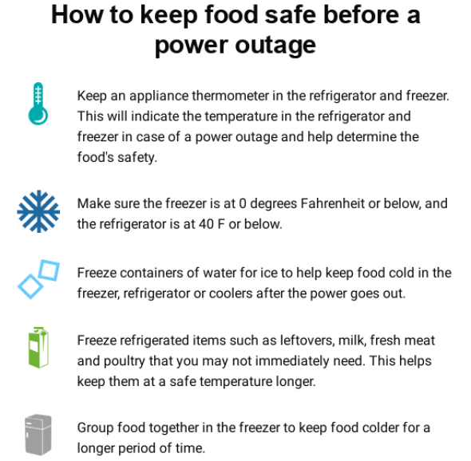
Рисунок 1 – «Информационный текст рекламы компании AccuWeather»

Рисунок 2 – «Информационный текст инструкции к автомобилю марки Ford»

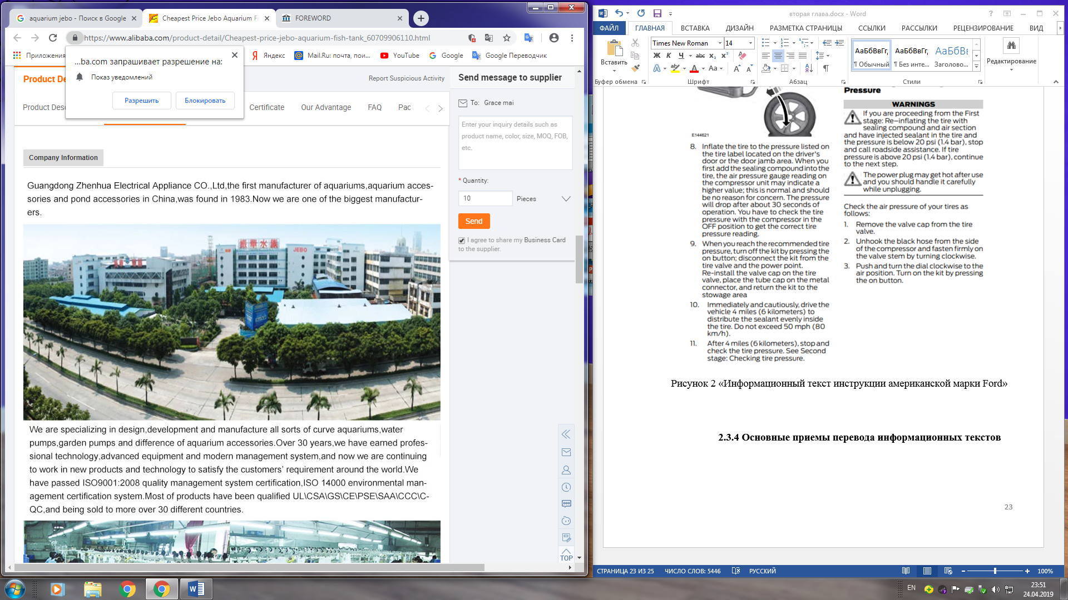
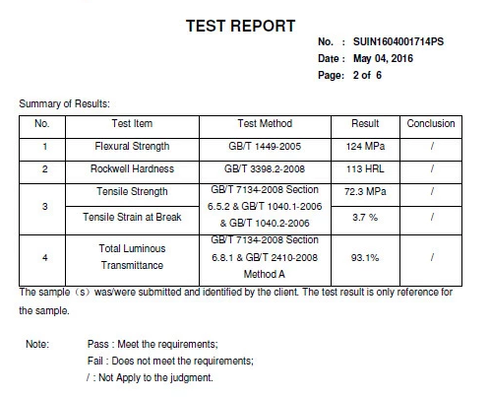
Рисунок 3 – «Информационный текст рекламной статьи компании Jebo»
Стоит отметить, что во всех примерах существуют размерности, которые различаются в русской, британской и американской системах метрики. А при переводе все английские и американские меры должны быть преобразованы в метрические эквиваленты.
Например, 1 mile (ml) – миля = 1.609 kilometres (km) – километры; 1 pound (lb) – фунт = 453.59 grams (gm) – грамм; 1 quart (qr) = 2 pints (pt) = 1.138 litres (l) – литры; 0°C – градусы Цельсия = 32°F – градусы по Фаренгейту; и т.д. [1, с. 7-8].
Подводя итог, на качество перевода научных и технических текстов сильно влияют несколько факторов: 1) знание переводчиком стиля научной речи (оба на исходном и целевом языках); 2) умение выбирать соответствующие эквиваленты на целевом языке с учетом их функциональных и стилистических особенностей; 3) общие навыки перевода.
Большинство авторов выделяют перевод информационных текстов в отдельный вид, так как такие тексты обладают целым рядом специфических особенностей, напрямую влияющих на процесс перевода.
Основным отличием информационного текста следует считать содержание, которое более доступно для понимания многих людей, не обладающих специализированными знаниями. Ввиду того, что в информационном тексте есть передача каких-либо фактов, то и здесь необходимы точные термины и обозначения, определяющие обширный ряд понятий и явлений, разного рода терминология особенно характерная для информационного текста.
Особую конкретику и определенность сообщению в информационных текстах придает использование имен и названий. Все это предполагает у человека, воспринимающего текст, наличие фоновых знаний. Названия и имена нередко используются и в сокращенной форме, которая нуждается в сопутствующей расшифровке в тексте либо ее отсутствии, если термины не нуждаются в дополнительных разъяснениях.
Современный английский язык, а особенно его информационный текст, переполнен сокращениями. Помимо этого, ему присуща стилистическая разноплановость лексики с частым включением терминологии, а также использование готовых клише [5, с. 143].
Информационному тексту свойственна лаконичность и краткость, особенно в оформлении заголовков. Заголовок информационных материалов в рекламе обычно раскрывает сущность вопроса, а потому при переводе должен быть близок к оригиналу. Если же он отличается краткостью или носит переносный смысл, характер аллюзии, в этом случае переводчик вносит в него краткую аннотацию для дальнейшего использования его в информационных целях.
При переводе заголовков приходится учитывать эти две особенности. Переводчик может заменять слова синонимами и эквивалентными словами, чтобы передать яркость заголовка, учитывая при этом его краткость, некоторые части речи вообще могут игнорироваться, например, артикли. Все сокращения, встречающиеся в тексте оригинала, должны быть расшифрованы в соответствии с общепринятыми и специальными сокращениями. Сокращения, не поддающиеся расшифровке, остаются на языке оригинала. [27, с. 58].
Например, названия организаций, структур, совещаний:
ICAO – International Civil Aviation Organisation (ИКАО – Международная организация гражданской авиации), ANC – Air Navigation Commission (АНК – Аэронавигационный комитет.
Способы компрессии информации – опущение глагола:
Joel and Ethan Coen: No Country for Old Men. After misfiring with Intolerable Cruelty and The Ladykillers, the Coens owe us one.
Способы компрессии информации – употребление буквенной аббревиатуры:
ECAC – European Civil Aviation Conference – Европейская конференция по вопросам гражданской авиации (ЕКГА);
RACGAT – Russian-American Coordinating Group for Air Traffic /Control/ (Российско-американская координационная группа по УВД – RACGAT).
IDF – Israeli Defence Forces – израильские Силы Обороны;
При передаче географических названий следует помнить, что некоторые из них транскрибируются, другие, по традиции, транслитерируются.
New-York – Нью-Йорк; Washington – Вашингтон; Iowa – штат Айова; The Hudson River – река Гудзон; Wоrcester – Вустер; Cologue – Кельн.
Например: In the near future, we plan to increase military contingent in Afghanistan up to 32,000 people. (В ближайшем будущем мы планируем увеличить военный контингент в Афганистане до 32 000 человек).
Названия зарубежных фирм никогда не переводятся, а передаются способом транскрипции или транслитерации:
The Sun Inc. корпорация «Сан». Так же передаются названия некоторых организаций, учреждений и предприятий, даже если в состав словосочетания входят общеупотребительные слова: The Alliance Machine – компания «Элайенс мэшин» [20, с. 65].
Никогда не переводятся названия органов периодической печати (газет, журналов). В ссылках или сносках, в списках использованной литературы сохраняется латинское написание. В тексте перевода название транскрибируется, причем, как правило, добавляется слово, определяющее вид издания: The Times – газета «Таймс»; Iron and Steel Engineer – ежемесячник «Айрен энд стил энжинир».
Иногда в названии иностранных компаний встречаются сокращенные элементы Itd., Inc., соответственно означающие «акционерное общество с ограниченной ответственностью» и «зарегистрированный в качестве юридического лица». Они, как правило, не переводятся, а передаются с помощью транскрипции: Hitachi Metals, Ltd – фирма «Хитачи металз лимитид»; Science Application Inc. – фирма «Сайенс эпликейшн инкорпорейтид»
Иногда в состав названия входит слово «Corporation» (сокр. «Corp.»). Оно, как правило, не передается транскрипцией, а переводится, причем, помещается в начале словосочетания: General Electric Corh. – электротехническая корпорация Дженерал електрик.
Слово «Division» («Div») переводится как филиал: Morgoil Bearing Division Morgan Worcester – Компания «Моргойл баринг», филиал корпорации «Морган Вустер»
В последнее время передача английских названий фирм, программных продуктов и аппаратного обеспечения все чаще выполняется методом непосредственного включения имени в перевод с введением обобщенного слова.
Например: AT& T offers computer-aided design tools for BIST. Компания АТ&T предлагает средство / инструментарий для технологии BIST [12, с. 90-113].
Проведя анализ некоторых примеров перевода «ложных друзей переводчика» можно утверждать, что переводчику необходимо делать тщательный предпереводческий анализ текста, справляясь в словаре «ложных друзей переводчика» по поводу перевода терминов, интернационализмов, которые в английском языке имеют семантические отличия.
Наиболее сложным и трудно поддающимся описанию из всех приемов перевода, несомненно, является прием компенсации. В любом языке есть элементы, не поддающиеся отдельной передаче средствами другого языка, поэтому очевидна необходимость компенсировать эту потерю при переводе. Речь идет о потерях и смыслового и стилистического порядка. Прием компенсации заключается в передаче смыслового значения или стилистического оттенка не там, где он выражен в оригинале, или не теми средствами, какими он выражен в оригинале. Если переводчик вынужден жертвовать или стилистической окраской, или экспрессивным зарядом слова при переводе, то, конечно, он должен в первую очередь сохранить экспрессивное значение слова или словосочетания, а в случае невозможности найти такое соответствие, возместить эту потерю приемом компенсации.
Необходимо отметить, что сравнения и олицетворения языка перевода, благодаря своей семантической структуре, практически всегда являются результатом калькирования и, следовательно, абсолютными речевыми вариантами.
Таким образом, в тексте перевода остаются в оригинальном написании:
– слова и предложения не на языке оригинала;
– сокращенные наименования марок изделий и приборов;
– названия иностранных печатных изданий.
В тексте перевода переводятся: названия частей и отделов учреждений и организаций; названия должностей, званий, ученых степеней, титулов; собственные имена и названия в соответствии с установившейся практикой.
В тексте перевода транскрибируются: иностранные фамилии, собственные имена и названия с учетом традиционного написания известных фамилий; артикли и предлоги в иностранных фамилиях; наименования иностранных фирм, компаний, акционерных обществ, корпораций, концернов, монополий, промышленных объединений; союзы и предлоги в названиях фирм; фирменные названия машин, приборов, химических веществ, изделий, материалов.
В тексте перевода заменяются эквивалентами языка перевода: научно-технические термины; географические названия.
В тексте перевода сохраняется национальное своеобразие специфических слов и выражений, связанных с особенностями быта и общественной жизни, историей, географическими и климатическими условиями.
Для информационного текста, использующегося в рекламе характерна различная терминология, которой свойственны те же основные структурные черты, что и терминологии научно-технических текстов. Тем не менее, существует и целый ряд отличий, базирующихся на меньшей строгости и порядке систем общественно-политических терминов.
Анализ клише, показывает, что реклама всегда «идет» за читателем, учитывая его лингвокультурный опыт, потребности, поликультурность пространства, в котором он существует. Все это требует от рекламы новых форм, новых приемов воздействия на читательскую аудиторию.

2.3.4 Анализ перевода информационного текста в сфере торговли
Торговая сфера имеет огромный спектр товаров и услуг, от простых бытовых вещей до сложного технического оборудования и инструкций к ним. Как правило, потребители интересуются качеством и характеристиками товаров, и производители стараются выводить информацию в открытый доступ в интернет-магазинах или на бумажных и электронных каталогах, мануалах, буклетах. Как правило, иностранные ресурсы, на которых распространяется реклама или информация о товарах, имеют русскоязычные версии. Если рассматривать такие ресурсы в интернете, можно найти огромное число сайтов, отличающихся от иностранного в основном только оформлением и доменном именем в адресной строке. Оригинальные тексты, написанные на английском языке, переводятся на русский и вбиваются в пространство верстки. Таким образом переводные информационные тексты существуют в веб-пространстве.
На сегодняшний день, практически вся информация, носителем которой являются: книги, газеты, журналы, буклеты, мануалы и т.п., существует в электронном виде, не исключение из этого и информационные тексты. Практически каждый переводной информационный текст, который хранится на бумажном носителе и прилагается в виде инструкции или каталога к товару, хранится на иностранном сайте во Всемирной сети Интернет в оригинальном виде. Так сложилось, потому что огромное количество товаров импортируются в Россию, а информация о этих товарах стала доступной всем пользователям, к тому же, франчайзер и франчайзи заинтересованы в том, чтобы информация о товаре была доступна на языке страны-потребителя.
Таким образом можно провести анализ информационных текстов, выявив наиболее распространенные проблемы, с которыми столкнулись переводчики, обнаружить особенности перевода информационных текстов, найти основные стратегии перевода, сделать выводы на основе проделанного исследования.
Рассмотрим весь выявленный ряд особенностей перевода информационного текста в торговой сфере:
1) Самая частая проблема при переводе информационных текстов в сфере торговле – это термины. Широкое использование терминологии, в том числе узконаправленной, встречается постоянно, особенно часто термины наблюдаются в рекламе, распространяющей техническую продукцию.
Сравним переводной и исходный тексты с российского и американского официальных сайтов автомобильной марки «Jeep» (Приложение Г):
«This engine features advanced MultiAir technology that offers outstanding power and torque with reduced emissions. It’s standard on Limited and Trailhawk models and is paired with the nine-speed automatic transmission».
«Двигатель оснащен усовершенствованной технологией MultiAir, которая обеспечивает выдающуюся мощность и крутящий момент. Он является стандартным для версии Trailhawk».
Даже короткий текст содержит термины, некоторые из которых опущены в переводном тексте: (Torque – Вращающий момент; крутящий момент; закручивать). Также можно отметить, что в оригинале есть термин: The nine-speed automatic transmission или number-speed transmission, что переводится как коробка передач или трансмиссия, по непонятным причинам на русскоязычной версии сайта этот термин в тексте отсутствует.
Помимо терминов этот пример демонстрирует также и наличие названий технологий, названий стандартов: MultiAir, Limited, Trailhawk, которые не переводятся, так как в данном случае они являются собственными существительными, а, кроме того, названия узконаправленных технологий, в рамках одной производящей компании, переводить довольно бессмысленно, потому как покупатель вероятно будет искать информацию об этой технологии или стандарте, версии которой на языке покупателя просто не существует. Название Limited во втором предложении было опущено по причине того, что переводчик убрал связанный с названием термин по технологическим соображениям.
Возьмем другой пример, также взятый с официального сайта – интернет-магазина компании «SONY», у которой есть русскоязычная версия (Приложение Д):
«Sound-from-Picture Reality
Our Acoustic Multi-Audiosystem adds two sound-positioning tweeters in the rear of the TV to the bass reflex speakers for Sound-from-Picture Reality. With action and sound precisely aligned, your viewing becomes so much more immersive».
«Технология Sound-from-Picture Reality
Система Acoustic Multi-Audio предусматривает установку двух высокочастотных динамиков для создания эффекта перемещения звука в задней части телевизора, где расположены динамики с фазоинвертором. Эти динамики обеспечивают работу технологии Sound-from-Picture Reality. Благодаря четко отлаженным картинке и звуку впечатления от просмотра будут еще ярче».
Как и в прошлом примере можно отметить, что названия технологий, систем не переводится на русский язык, их наименования остаются написаны в исходной трактовке, латинскими буквами.
Рассмотрим термины из этого примера: (Sound-positioning – позиционирование звука, tweeters – высокочастотные динамики). В отличии от предыдущего примера тут наблюдается обратная ситуация, когда переводчик вынужден добавлять свои термины с целью пояснения аспектов технологии, которая читателю, без пояснения, будет не ясна: Динамик с фазоинвертором, включается в информационный текст для объяснения потребителю некоторых особенностей так называемой Sound-from-Picture Reality технологии, которую дословно можно перевести как: Звук-от-Изображенной Реальности, что будет некорректно. Поэтому переводчик поясняет, что «Эти динамики обеспечивают работу технологии Sound-from-Picture Reality». Данный пример показывает насколько труден может быть перевод терминологии в контексте и какие могут требоваться специальные знания от переводчика.
2) Включение акронимов и аббревиатур, перевод которых может требоваться только при наличии эквивалента на языке перевода, если этот эквивалент достаточно распространен и читатели легко поймут, что имеется ввиду.
Рассмотрим пример из размещенного в открытом доступе мануала автомобиля марки «Ford» [52, c. 27], переведем фрагмент информационного текста (Приложение Б):
«Fuel, performance and emissions.
The test used to establish fuel consumption and CO2 figures has changed to deliver results that are more representative of real life driving. The Worldwide Harmonised Light Vehicle Test Procedure (WLTP) has replaced the old NEDC test. The Fuel Consumption figures shown are derived from the new WLTP test. However, until 6th April 2020, the CO2 figure shown will be the NEDC equivalent and this will be used to calculate Vehicle Excise Duty.
Understanding fuel data.
The table below shows the fuel consumption (WLTP) and CO2 emissions (NEDC equivalent) for each available engine when fitted on the following Ford Tourneo Courier models. Adding options or accessories to your chosen vehicle can impact WLTP fuel consumption and CO2 emissions.
The fuel consumption you achieve in real life conditions and CO2 produced will depend upon a number of factors including any options and accessories fitted, variations in weather, driving styles and vehicle load».
«Топливо, характеристики и выбросы.
Испытания, используемые для определения расхода топлива и показателей CO2, изменились, чтобы получить результаты, которые в большей степени отражают реальное вождение. Всемирная процедура испытания легкогрузового автомобиля (WLTP) заменила старый тест NEDC. Показанные значения расхода топлива получены из нового теста WLTP. Тем не менее, до 6 апреля 2020 года показатель CO2 будет эквивалентным NEDC, и он будет использоваться для расчета акцизных сборов с транспортных средств.
Понимание данных о топливе.
В следующей таблице приведены данные о расходе топлива (WLTP) и выбросах CO2 (в эквиваленте NEDC) для каждого доступного двигателя при установке на следующие модели Ford Tourneo Courier. Добавление параметров или аксессуаров в выбранном вами автомобиле, может повлиять на расход топлива по стандарту WLTP и выбросы CO2.
Расход топлива, которого вы достигнете в реальных условиях, а также объем производства CO2, будет зависеть от ряда факторов, включая любые установленные параметры и аксессуары, погодные условия, стиль вождения и нагрузку на автомобиль».
В данном примере обратим внимание на аббревиатуры и химические формулы:
- CO2 – химическая формула углекислого газа;
- NEDC – New European Driving Cycle (Новый европейский цикл движения);
- WLTP – Worldwide Harmonized Light-Duty Vehicles Test Procedure (Всемирная гармонизированная методика испытаний для легковых автомобилей).
В переводном тексте они не расшифровываются, так как текст локален и читатели заранее знают о значении аббревиатур, к тому же это мануал, который предполагает помимо терминологии большое количество технологических аббревиатур.
3) Частое наличие в тексте размерностей, которые отличаются в русской, британской и американской системах метрики, а также сюда можно отнести денежные валюты. При переводе все английские и американские меры должны быть преобразованы в метрические эквиваленты, соответствующие на языке перевода, так как целевые покупатели будут не понимать размерности или иные характеристики, такие как температура, объем, рубли и т.п.:
Для примера перевода и анализа такого случая возьмем текст с официального сайта компании «Apple», представленного в открытом доступе для пользователей их продукции [53, с. 186], переведем фрагмент информационного текста (Приложение А):
«Operating temperature iPhone is designed to work in ambient temperatures between 32° and 95° F and stored in temperatures between -4° and 113° F. iPhone can be damaged and battery life shortened if stored or operated outside of these temperature ranges».
«Рабочая температура iPhone предназначена для работы при температуре окружающей среды от 0° до 35° C, также хранится при температуре от -20° до 45° C. iPhone может быть поврежден и срок службы батареи может сократиться, если он хранится или эксплуатируется вне этих температурных диапазонов».
Оригинальный текст в данном примере содержит размерности, в нашем случае – температурные меры, обозначаемые в градусах по Фаренгейту. В переводном тексте эти размерности переводятся в градусы по Цельсию, так как переводной текст на русском языке, а в российской метрической системе температура обозначается в градусах по Цельсию.
4) Следующая особенность – это названия и наименования. В переводном тексте, как правило, не переводятся: серии и наименования продукции (если адекватный перевод невозможен), названия организаций и т.п. Перевод имен собственных либо не производится, либо транскрибируется. К тому же, переводчики очень часто переводят тексты, меняя смысловую конструкцию, у которой в исходном тексте на русский язык имеет место быть адекватный и эквивалентный перевод.
Такая особенность рассмотрена в следующем примере (Приложение И):
«Do children need different sun protection products to adults?
Children are particularly susceptible to UV related skin damage. Their delicate skin is still vulnerable and, in the case of very small children, their skin’s natural protection is not fully developed. Full skin thickness and the ability to pigment is not fully reached until the teens. Frequency of sunburn in childhood is related to skin cancer at later age therefore children should use sun care products with high and very high SPF. Furthermore, children love to bathe and swim. This decreases their skin’s own UV protection capacity and washes off UV filters to some extent. To keep the sun protection level as prolonged as possible, our children lotions and sprays are developed with "extra water resistant" and Kids Swim&Play with long lasting water resistant properties.
As extension of the test for “extra water resistant”, where users take a bath for 4x20 min according to the approved standard by Cosmetic Europe, our definition for long lasting water resistance means that users take a bath for 6x20 min after product application and afterwards the remaining sun protection has to be more than 50% of the original value».
«Нужна ли детям особая форма защиты от солнца?
Дети очень восприимчивы к воздействию ультрафиолетовых лучей, поэтому их кожа может пострадать. Кожа ребенка очень чувствительна, а у совсем маленьких детей естественный барьер кожи еще не до конца сформирован. Толщина кожи и способность к выработке загара формируются только к подростковому возрасту. Чаще всего именно ожоги, полученные в ранние годы, являются причиной последующего развития рака, поэтому детям нужен очень высокий SPF. Из-за постоянного купания способность кожи к защите от ультрафиолетовых лучей падает, и ультрафиолетовые фильтры в защитном средстве частично смываются. Именно поэтому наши продукты «Играй и Купайся» для детей с особой водоустойчивостью остаются на коже более длительное время. Чтобы проверить водоустойчивые свойства, добровольцы заходили в воду 4 раза по 20 минут, согласно принятому стандарту организации Cosmetics Europe. Мы дополнили этот тест нашими собственными испытаниями, в ходе которых добровольцы принимали ванну в течение 120 минут (6х20) после нанесения, при этом солнцезащитные свойства должны сохраниться более чем на 50%».
Тексты взяты с электронных брошюр на исходном и переводном языках продукции Nivea, в этом примере обратим внимание на следующие фрагменты: «Kids Swim&Play» в переводном тексте «Играй и Купайся», слово Kids опущено по причине отсутствия в этом случае адекватного перевода; according to the approved standard by Cosmetic Europe в переводном тексте становится согласно принятому стандарту организации Cosmetics Europe, так как это название Европейской организации, то название переводчик переводить не стал; children should use sun care products with high and very high SPF – поэтому детям нужен очень высокий SPF, интересный пример перевода, где мы видим аббревиатуру SPF – Sun Protection Factor (Фактор защиты от солнца), которую переводчик не переводит, не трактует на русский язык, но почему-то заменяет смысловую часть перевода, которую можно было бы перевести следующим образом: Children should use sun care products… – Детям следует использовать солнцезащитные продукты…. В данном примере есть прямо противоположный перевод: Children are particularly susceptible to UV related skin damage – Дети очень восприимчивы к воздействию ультрафиолетовых лучей, поэтому их кожа может пострадать. Если со смысловой частью все понятно, то аббревиатура UV – UltraViolet переведена как ультрафиолетовые лучи, что является случаем, когда на языке перевода существует эквивалентная замена.
5) Часто в тексте оригинале встречаются названия иностранных компаний, производителя, марок и наименования продукции, они, как правило, не переводятся, а передаются с помощью транскрипции или транслитерации, но бывает и так, что переводчики оставляют такие наименования исходным текстом. Это зависит от многих факторов: трудность произношения названий, известность бренда, степень внедрения наименования в язык перевода как отдельного слова и многое другое.
В переводном тексте, как правило, транслитерируются или транскрибируются: иностранные фамилии, собственные имена и названия с учетом традиционного написания известных фамилий; наименования иностранных фирм, компаний, акционерных обществ, корпораций, концернов, монополий, промышленных объединений; фирменные названия машин, приборов, химических веществ, изделий, материалов.
Для рассмотрения этих особенностей возьмем перевод следующих названий продуктов (Приложение К):
Транскрипция и транслитерация производится при переводе названий продукции:
- Биг Мак – Big Mac;
- Чизбургер – Cheeseburger;
- Гамбургер – Hamburger.
Возьмем другой пример из рекламной статьи продукции корпорации «Mcdonald’s». Транслитерация и транскрипция названий (имен собственных), наименований иностранных фирм из рекламной статьи (Приложение Л):
- Паулинг – Pauling;
- Фиш Ролл – Fish Roll;
- Макдоналдс – Mcdonald’s;
- Макчикен – MacChicken и др.
Делая выводы, можно заключить: несмотря на то, что тенденция транскрибирования и транслитерации распространяется на все переводимые на русский язык информационные тексты, однако, из этого правила не редки исключения.
Как было отмечено выше, под исключениями предполагается то, что переводчики оставляют наименования исходным текстом, латинскими буквами, если наименование продукции малоизвестно или сложнопроизносимо. Такой случай параллельно рассматривается в пунктах 7, 6 настоящей работы.

6) В переводном тексте заменяются эквивалентами языка перевода: научно-технические термины; географические названия, если таковые имеются.
Данные особенности рассмотрены на примере перевода информационного текста рекламы очков бренда «Ray Ban» размещенного в открытом доступе в веб-пространстве Всемирной сети Интернет, где существуют официальные сайты франчайзера и его франчайзи (Приложение М):
«Currently one of the most iconic sunglass models in the world, Ray-Ban Aviator Classic sunglasses were originally designed for U.S. aviators in 1937. Aviator Classic sunglasses are a timeless model that combines great aviator styling with exceptional quality, performance and comfort.
With a classic gold frame, you can see the world through a variety of lens colors including crystal brown, crystal green, G-15 polarized and more that provide optimum visual clarity and 100% UV protection».
«В настоящее время одни из самых знаковых солнцезащитных моделей в мире, солнцезащитные очки Ray-Ban были первоначально разработаны для американских летчиков, в 1937 году Aviator Classic сочетает в себе дизайн с исключительным качеством, производительностью и комфортом.
С классической золотой оправой вы можете видеть мир с помощью различных цветовых линз, включая кристально коричневый, зеленый, поляризованный G-15 и другие цвета, которые обеспечивают оптимальную четкость изображения и 100% защиту от ультрафиолета».
Эквивалентные замены в тексте:
- UV – ультрафиолет;
- U.S. aviators – американские летчики.
В этом примере есть непереведенные слова: Ray-Ban – бренд (малоизвестные бренды, как правило, не переводится); Aviator Classic – название модели (малоизвестные наименования товаров, как правило, не переводятся).
Рассмотрим другой пример перевода посредством эквивалентных замен информационного текста, размещенного на официальном сайте корпорации Intel (Приложение Н):
«A New Level of Performance
The 9th Gen Intel® Core™ processor takes mainstream desktop PC performance to a whole new level. At the top of the stack, our mainstream flagship, the new i9-9900K. The first Intel® Core™ i9 desktop processor for the mainstream users. Best in class, the i9-9900K with 16MB of cache1 and Intel® Turbo Boost 2.0 technology cranks maximum turbo frequency up to blazing 5.0 GHz. Throw in high performing 16-way multitasking support powered by 8 cores with Intel® Hyper-Threading Technology (Intel® HT Technology) to conquer the most demanding workloads. Want to reach for even greater levels of performance? — Overclock confidently with new and enhanced features like Solder Thermal Interface Material (STIM) and improved overclocking customizations to tweak the processor performance to its unleashed potential».
« Новый уровень производительности
Процессор Intel® Core™ 9-го поколения выводит производительность настольных ПК массовой категории на качественно новый уровень. Возглавляет линейку новый флагманский процессор i9-9900K — первый процессор Intel® Core™ i9 для настольных ПК массовой категории. Лучший в своем классе процессор i9-9900K с 16 МБ кэш-памяти1 и технологией Intel® Turbo Boost 2.0 обеспечивает максимальную тактовую частоту до 5,0 ГГц. А поддержка высокопроизводительной 16-поточной многозадачности благодаря 8 ядрам и технологии Intel® Hyper-Threading позволит справиться с самыми ресурсоемкими рабочими нагрузками. Хотите добиться еще более высоких уровней производительности? — Уверенно выполняйте оверклокинг благодаря новому и усовершенствованному теплопроводящему припою STIM (Solder Thermal Interface Material) и улучшенным возможностям оверклокинга, которые помогут раскрыть весь потенциал производительности процессора».
Эквивалентные замены в тексте:
- turbo frequency – тактовая частота;
- high performing – высокопроизводительность;
- demanding workloads – ресурсоемкие рабочие нагрузки.
Ситуации где возникли проблемы:
- теплопроводящий припой – нету в тексте оригинале, переводчик был вынужден вносить информацию о припое, так как перевод Solder Thermal Interface Material (STIM) был неуместен, в связи с тем что это наименование технологии;
- оверклокинг – overclock. Для этого термина есть эквивалентная замена разгон, однако по неизвестным соображениям переводчик не использовал эту замену. Вероятнее всего из-за того, что данный термин локальный, а его использование в узких кругах довольно распространено.
7) В переводном тексте производится опущение артикля, которое связано с различиями в грамматическом строе языков.
Возьмем уже переведенный на русский язык текст, размещенный на русскоязычной версии сайта электронного буклета производителя «Head & Shoulders» (Приложение В):
«Regular use of Head & Shoulders anti dandruff products nourish your scalp three surface layers deep to prevent dryness, flakes and itch, associated with dandruff. The Head & Shoulders collection includes clarifying shampoos, volumizing conditioners, and 2-in-1 combos, so you can introduce dandruff treatment to every step of your hair care routine. With a pH-balanced formula brought to you by America's #1 dermatologist recommended brand, you can count on Head & Shoulders to combat seborrheic dermatitis, and other irritable and itchy scalp conditions associated with dandruff. Head & Shoulders products come in a variety of scents and formulas, and include ingredients like almond oil, tea tree oil, lemon extract, and peppermint. The shampoo & conditioner system are safe to use on color treated, curly or textured hair types, compared to a non-conditioning shampoo».
«Регулярное использование средств против перхоти Head & Shoulders питает кожу головы на три поверхностных слоя, чтобы предотвратить сухость, шелушение и зуд, связанные с перхотью. Коллекция Head & Shoulders включает в себя осветляющие шампуни, кондиционеры для увеличения объема и комбо 2 в 1, так что вы можете проводить лечение перхоти на каждом этапе вашего ухода за волосами. С рН-сбалансированной формулой, представленной американской компанией №1 по рекомендациям дерматологов, вы можете рассчитывать на «Head & Shoulders» в борьбе с себорейным дерматитом и другими раздражительными и зудящими состояниями кожи головы, связанными с перхотью. Продукты выпускаются с различными ароматами и формулами и включают такие ингредиенты, как миндальное масло, масло чайного дерева, экстракт лимона и перечной мяты. Шампунь-кондиционер безопасен для использования на окрашенных, вьющихся или текстурированных типах волос по сравнению с шампунем без кондиционера».
Помимо того, что брендовое название «Head & Shoulders» не переводится, в этом примере происходит опущение артиклей (The Head & Shoulders становится Head & Shoulders; The shampoo & conditioner в переводном тексте становится Шампунь-кондиционер). Это вызвано наличием объективных расхождений между языками, потому как в русском языке отсутствует категория соотнесенности и несоотнесенности, выразителем которой является артикль.
8) Замыкает этот список клише. Так как появление в информационном тексте клише встречается не так часто, но оно, однако, всегда имеет смысловую нагрузку в тексте и играет большую роль в рекламе. Клише может встречаться в некоторых случаях, обычно в информационном тексте оно не используются как таковое, однако если такой текст используется в рекламе, то заголовок может содержать готовую фразу, речевой штамп, изречение, идиому или стереотип речи.
Есть случаи, когда в информационный текст вкрапливаются клишированные фразы, как например: «The Best Company to Work For – Самая лучшая компания для работы».
Перевод клише является одной из главенствующих проблем в переводческой деятельности, так как оно подразумевает культурные черты, стереотипы, смысл которых может быть утрачен после перевода.
Проанализируем перевод информационного текста рекламы часов «Braun» (Приложение Е):
«The Prestige Slim is based on the best-selling, award-winning analogue Prestige BN0095. Its design, founded on Braun’s ‘less, but better’ design philosophy, maintains the core qualities of the original while benefitting from the exact amount of reduction required to create the optimum slim version of the watch».
«Prestige Slim основан на популярном, отмеченном наградами аналоге Prestige BN0095. Его дизайн, основанный на философии Braun «меньше, но лучше», сохраняет основные качества оригинала, в то же время извлекая выгоду из небольшой величины, необходимой для создания оптимальной тонкой версии часов».
В этом примере использовано клише: «Less, but better – Меньше, но лучше».
Другой пример перевода текста инструкции к эксплуатации пылесоса марки «Samsung» демонстрирует следующие клише (Приложение Ж):
«Do not use the vacuum cleaner without a dust bin. Empty the dust bin before it is full in order to maintain the best efficiency».
«Не используйте пылесос без мусорного контейнера. Очистите контейнер до его заполнения, чтобы обеспечить максимальную эффективность».
В этом примере использовано клише: «The best efficiency – Максимальная эффективность».
В (Приложении Ж) продемонстрированы еще четыре клише, находящиеся в одном тексте. Если с переводом предыдущих примеров у переводчика не должно возникать затруднений, то перевод приведенных ниже клише может оказаться проблематичен:
- Important safeguards;
- It stands to reason.
Перевод такого рода клише в частых случаях ограничивается приемом подстановки, как в нашем случае, однако вероятно и появление необходимости в использовании приема преобразования, обусловленного контекстом, и, также, узусом – общепринятым выражением или словом носителями языка, на который переводится текст.
Important safeguards в данном контексте будет переведен скорее как Необходимые условия (в эксплуатации), однако вариант Необходимые защитные меры или Меры предосторожности, Условия эксплуатации по контексту будут приемлемы. Буквальный перевод в данном случае невозможен, так как он будет бессмысленным в контексте – Важные гарантии.
It stands to reason – клише, которое на русский язык дословно не переводится совсем, в данном контексте, опять же, переводится приемом подстановки: Следовательно или Это значит что: или Необходимо. Перевод таких слов, как General и Warning, также, происходит с использованием подстановки сходных по смыслу слов на языке перевода.
Подводя итог можно отметить, что при анализе клише было обнаружено то, что в процессе перевода клишированных фраз в информационных текстах, переводчики, почти во всех случаях, использовали прием подстановки, то есть клише переводилось посредством смыслового соответствия.
Не исключено, что возможны случаи с использованием других приемов, но анализ их не выявил.
Выводы из вышестоящего анализа:
Таким образом, в процессе рассмотрения проблематики перевода информационных текстов в сфере торговли были выявлены и обоснованы следующие особенности и трудности при переводе (расположены по частоте появления в текстах в убывающей последовательности):
- терминология;
- аббревиатуры и акронимы;
- размерности;
- наименования;
- клише.
Были выявлены следующие основные способы перевода информационных текстов при возникающих трудностях, рассмотренных выше:
- транскрибирование и транслитерация названий;
- замены эквивалентами языка;
- опущение артикля.

Заключение
В настоящее время потребность в качественном переводе является востребованной во всех сферах производства. Современный мир, под воздействием явления глобализации, что моментально развилась за счет развития техники и средств связи, встретил ряд существенных проблем, в которые входят проблемы перевода и коммуникации.
Так как торговые компании всегда намерены поставлять свою продукцию в другие страны, расширяя производство, потому как осовремененные условия позволяют развиваться торговым фирмам по всему земному шару, то перевод текстов, описывающий товар, требует точности и достоверности, однако не всегда языковые аспекты позволяют адекватно и эквивалентно переводить торговые тексты, особенно когда производители их усложняют, насыщая информацией, полезной для читателя, которому будет интересен не обычный рекламный текст, а что-то содержательное. Поэтому в современной торговой и рекламной деятельностях все чаще и чаще применяют информационные тексты.
Суть и значение информационного текста в сфере торговли и рекламы в рамках настоящей работы были достаточно глубоко изучены, тем не менее у этой темы есть вопросы к дальнейшему рассмотрению. Проблематика темы исследования также отражена в научных статьях по теме диссертации.
Апробация работы получена на результатах публикации трех научных статей по теме исследования, представленных в сборнике статей по программе всероссийской научно-практической конференции преподавателей, учителей, аспирантов, магистрантов, студентов и школьников «VII Авдеевские чтения» от 17 апреля 2019 года, по направлениям: Теория, история, актуальные проблемы перевода; Зарубежная литература: история и современность. И также, в научно практической конференции «Иностранные языки в XXI веке: актуальные вопросы лингвистики, теории и методики преподавания иностранных языков» от 24 октября 2018 года, по направлению: Проблемы общей теории перевода.
В процессе написания работы было выполнено:
- постановка задач и целей исследования, определены основные понятия и сфера исследования;
- выявление и сравнение определений;
- анализ и сравнение информационного текста в русской и английской литературе;
- выявлены различия в понятиях и терминах, установленных разными авторами, исследующими типизацию текстов;
- составлен анализ перевода информационного текста в сфере торговли.
Из всех проведенных анализов, можно сделать вывод, что тема исследования была раскрыта, цели были достигнуты, задачи выполнены, тема исследования является актуальной, работа имеет апробацию, а также теоретическую и практическую значимость.

Список литературы
1. Бобырева Н. Н. Translation of Texts for Special Purposes. – Казань: ФГАОУ ВПО «Приволжский федеральный университет», 2012. – 90 с. – С. 7-8, 9, 11.
2. Болотнова Н. С. Филологический анализ текста. – 4 е изд. – М.: Флинта: Наука, 2009. – 133 с. – C. 120.
3. Валгина Н.С. Теория текста. – М.: Логос, 2003. – 234 с. – С. 128-146.
4. Виноградов В. В. Итоги обсуждения вопросов стилистики // Вопросы языкознания. – 1955. – № 1. – 393 с. – С. 60, 87, 71-86.
5. Гальперин И. Р. Стилистика английского языка. – М.: Эксмо, 2003. – 332 с. – С. 143.
6. Глазкова Т. В. Стили речи / Учебное пособие для бакалавров. – М.: Согласие. – 2015. – 320 с. – C. 146.
7. Голуб И. Б. Русский язык и культура речи. – М.: Логос, 2002 г. – C. 257.
8. Ильяхов М. О. Информационный стиль. – М.: Бюро Горбунова, 2016. – 65 с. – С. 5-12.
9. Илюшкина М. Ю. Теория перевода: Основные понятия и проблемы: учеб. пособие. – Екатеринбург: Уральский Федеральный Университет, 2015. – 86 с. – С. 28, 40, 63-64.
10. Кибрик А. А., Кошелев А. Д. Язык и мысль: Современная когнитивная лингвистика. – М.: Языки культуры, 2015. – 848 с. – С. 61.
11. Кожина М. Н. Стилистика русского языка. – М.: 1993. – 421 с. – C. 373.
12. Комиссаров В. Н. Прагматика и перевод. М.: Логос, 2006. – 168 с. – С. 90-113.
13. Комиссаров В. Н. Современное переводоведение / Курс лекций. – М.: ЭТС. – 1999. – 243 с. – C. 192.
14. Коробков Ю. В. Язык и культура в русле средового подхода // Язык и культура. – 2018. – № 41. – 341 с. – С. 145-146.
15. Костомаров В. Г. Русский язык на газетной полосе. – М.: 1971. – C. 363.
16. Кривоносов А.Д. Жанры PR-текста. СПб., 2001. – 92 с. – С. 13-14.
17. Кройчик Л. Е. Система журналистских жанров // Основы творческой деятельности журналиста / Под ред. С. Г. Корконосенко. – СПб.: 2000. – 297 с. – C. 73.
18. Курбанова Н. A. Лексические черты публицистического стиля // Молодой ученый. – 2015. – №12. – С. 924-926.
19. Левицкий Р. C. О принципе функциональной адекватности перевода // Сопоставительное языкознание. – 1984. – №Кн. 3, – 135 c. – С. 68–77.
20. Любимов Н. А. Перевод – искусство. М.: Эксмо, 2005. – 185 с. – С. 65.
21. Макарова О. Ю., Палутина О. Г., Макарова О. Ю. Перевод профессионально ориентированных текстов. Учебное пособие для студентов отделения переводоведения и межкультурной коммуникации. – Казань: Казанский университет, 2012. – 82 с. – С. 5-6.
22. Маслова Н. М. Путевые заметки как публицистическая форма. – М.: 1977. – 109 с. – С. 16-17.
23. Миньяр-Белоручев Р. К. Теория и методы перевода. – М.: Московский Лицей, 1996. – 298 c. – C. 91.
24. Неганова А. О. Современные воззрения отечественных и зарубежных ученых на трактовку переводческого решения // Пермский национальный исследовательский политехнический университет. – 2015. – № 81(25). – 219 с. – С. 47.
25. Пономарева С. В. Реклама. – СПб: Нева, 2004. – 192 с. – С. 9, 17, 19.
26. Разинкина Н. М. Функциональная стилистика английского языка. – М.: 1989. – 381 с. – C. 259.
27. Рецкер Я. И. Пособие по переводу с английского языка на русский язык М.: Эксмо, 2003. – 168 с. – С. 58.
28. Северская О. В. Культура речи // Электронный журнал «Поселок Фрязево». 2009. – №7; [Электронный ресурс]. – URL: http://rus.1september.ru (Дата обращения: 16.04.2018).
29. Солганик Г. Я. Газетные тексты как отражение важнейших языковых процессов в современном обществе. – М.: 1996. – № 1. – С. 13-25.
30. Солганик Г. Я. Язык СМИ: от первой российской газеты до электронных медиа // Журналистика и культура русской речи. 2002. – №4. – 593 с. – С. 11.
31. Теория перевода: Курс лекций. – Тула: ТулГУ, 2007. – 166 с. – С. 7-8.
32. Топилина С. Н. К проблеме выделения газетно-публицистического стиля // Филологические науки. Тамбов: Грамота, – 2008. – № 8. – 325 с. – С. 186-188.
33. Шарафадина К. И. Язык и стиль СМИ: учеб. пособие. – СПб.: СПбГУП, 2016. – 443 с. – C. 228.
34. Швейцер А. Р. Контрастивная стилистика: Газетно-публицистический стиль в английском и русском языке. М.: 1993. – C. 190-226.
35. Ширяева Е. Н. Культура речи и эффективность общения / под ред. Прудкина Л. К., – М.: 2006. – 167 с. – C. 62.
36. Шлепнев Д. Н. Цели перевода: Попытка типологии. Юридический перевод и иные виды перевода // Филологические науки. Вопросы теории и практики. – 2018. – №2(80). – 436 с. – С. 400-401.
37. Электронный журнал: Развитие науки. Цели и задачи перевода [Электронный ресурс]. – URL: http://v-nayke.ru/?p=1711 (Дата обращения: 28.03.2019).
38. Basil H., Jeremy M. Translation: An advanced resource book. – New York: Routledge, 2004. – 394 c. – C. 24-25.
39. Dr. Erick Omondi Odero. Problems of Finding Linguistic Equivalence When Translating & Interpreting for Special Purposes. – Kenya: Department of Languages, Linguistics and Literature, Rongo University, Rongo, 2017. – 653 c. – C. 402-413.
40. Duke N., & Bennett-Armistead V. (2003). Reading and writing informational text in the primary grades: Research-based practices. New York: Scholastic. – 324 с. – С. 156.
41. Functional Styles of the English Language. [Электронный ресурс]. – URL:https://www.studmed.ru/functional-styles-of-the-english-language.html (Дата обращения: 12.02.2019).
42. Ganzha A. Cultural issues in translation // Studies about languages. – 2002. – №3. – 453 с. – С. 27.
43. Grundlegung einer allgemeinen Translationstheorie (Linguistische Arbeiten, Band 147) Gebundene Ausgabe – 2010. – №12. – 253 c. – C. 94-101.
44. Informational Texts: Main Idea, Purpose & Audience. [Электронный ресурс]. – URL:https://study.com/academy/lesson/informational-texts.html (Дата обращения: 23.02.2019).
45. International data corporation (IDC). Published Research Results. [Электронный ресурс]. – URL: https://www.idc.com (Дата обращения: 14.04.2018г.).
46. Pym A. Text and risk in translation. Universitat Rovira i Virgili. Tarragona, Spain. – 2010. – 103 с. – С. 2.
47. Qualitative aspects of informational texts: Chapter 4. [Электронный ресурс]. – URL: https://literacyworldwide.org/docs/default-source/bonus-materials/9415-chapter-4.pdf?sfvrsn=4 (Дата обращения: 01.04.2019).
48. Richard H. Qualitative aspects of informational texts. Generation ready: Partnering for school success, Washington, USA. – 2013 – 430 c. – C. 71-74.
49. Sachkova E.V. Lectures on English Stylistics: Учебное пособие. – М: МИИТ, 2012. – 143 с. – С. 3-6.
50. Theory of translation: Dimensions of Translation [Электронный ресурс]. – URL:http://shodhganga.inflibnet.ac.in/bitstream/10603/186443/8/08_chapter%202.pdf (Дата обращения: 30.03.2019).
51. The University of Maine. What is Informational Text [Электронный ресурс]. – URL:https://umaine.edu/edhd/research-outreach.html (Дата обращения: 02.03.2019).
52. Tourneo Couriel, Ford. [Электронный ресурс]. – URL: https://www.ford.co.uk/content/dam/guxeu/uk/documents/brochures/cars/ BRO-New_Tourneo_Courier.pdf (Дата обращения: 27.04.2019).
53. User Guide For iOS Software, iPhone. [Электронный ресурс]. – URL: https://manuals.info.apple.com/MANUALS/1000/MA1565/en_US/iphone_user_guide.pdf (Дата обращения: 08.04.2019).
54. Young Terrell A., & Barbara A. Ward. (2012b). Classroom Connections: Informational Texts and the Common Core. Book Links, 22(2). – 297 с. – C. 30-35.

Приложение А
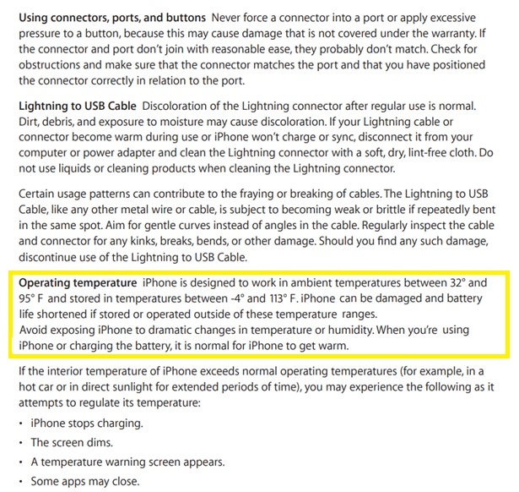
Рисунок А – «Информационный текст Important handling information на официальном сайте компании Apple»

Приложение Б
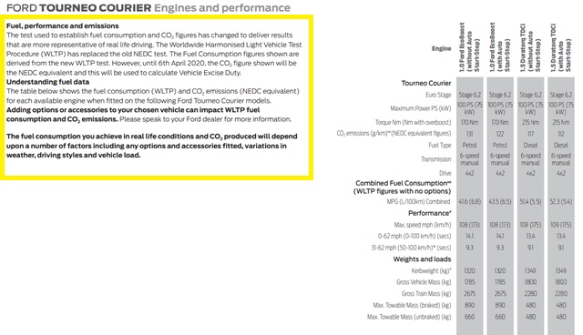
Рисунок Б – «Информационный текст из размещенного на официальном сайте мануала автомобиля марки Tourneo Couriel, Ford»

Приложение В

Рисунок В – «Информационный текст электронного буклета с официального сайта производителя Head & Shoulders»

Приложение Г

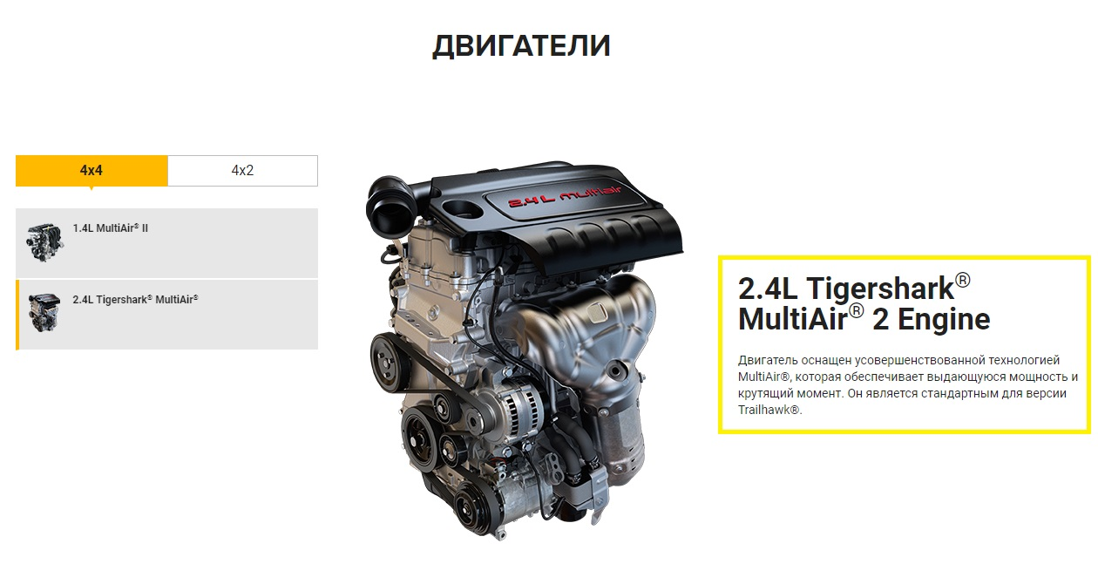
Рисунок Г – «Информационные тексты американского и русского официальных сайтов автомобильной марки Jeep»

Приложение Д
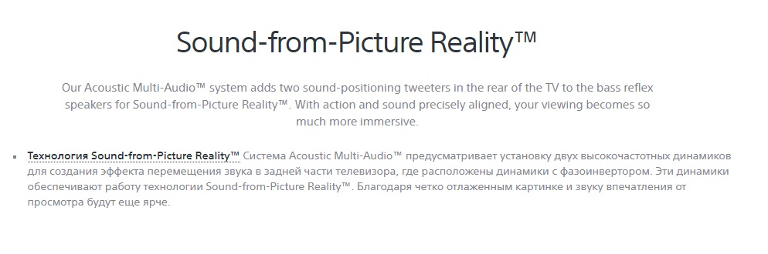
Рисунок Д – «Информационные тексты американского и русского официальных сайтов компании SONY»

Приложение Е
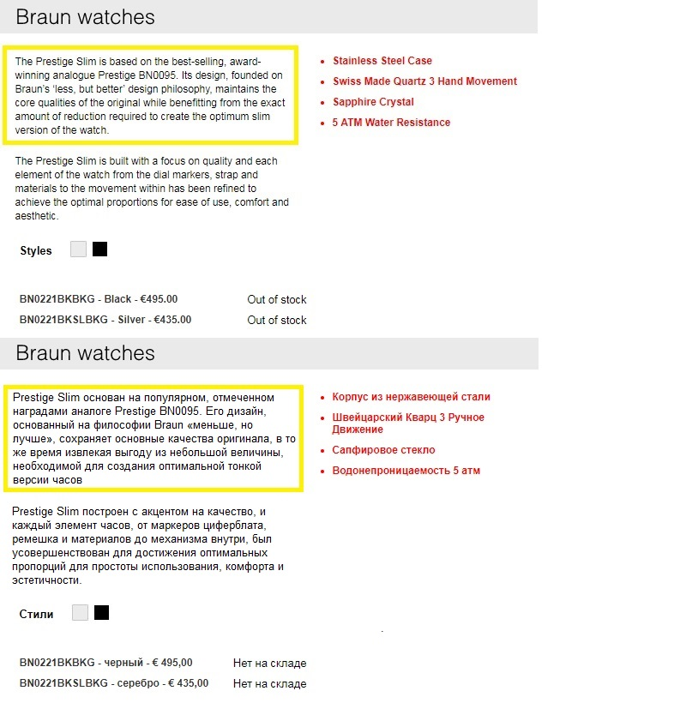
Рисунок Е – «Информационные тексты рекламы на оригинальном и переводном языках американских часов Braun»

Приложение Ж

Рисунок Ж – «Информационный текст инструкции к использованию пылесоса марки Samsung»

Приложение И
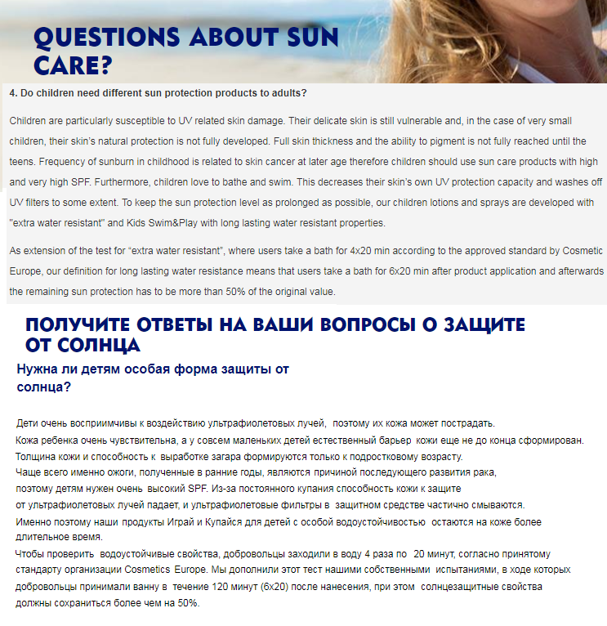
Рисунок И – «Информационные тексты электронных брошюр на исходном и переводном языках продукции Nivea»

Приложение К
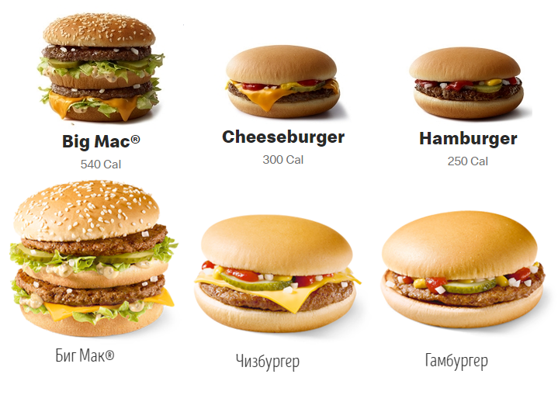
Рисунок К – «Перевод названий продуктов с официальных сайтов американской корпорации Mcdonald’s посредством транскрибирования»

Приложение Л
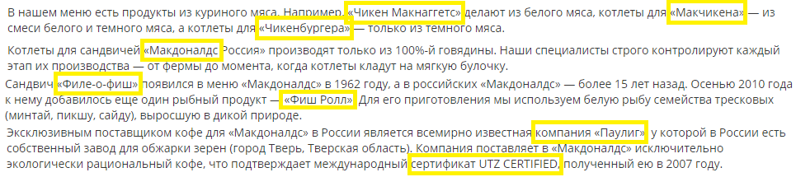
Рисунок Л – «Перевод названий продуктов Mcdonald’s на русский язык посредством транскрибирования»

Приложение М

Рисунок М – «Перевод информационного текста рекламы очков бренда Ray-Ban посредством эквивалентных замен»

Приложение Н
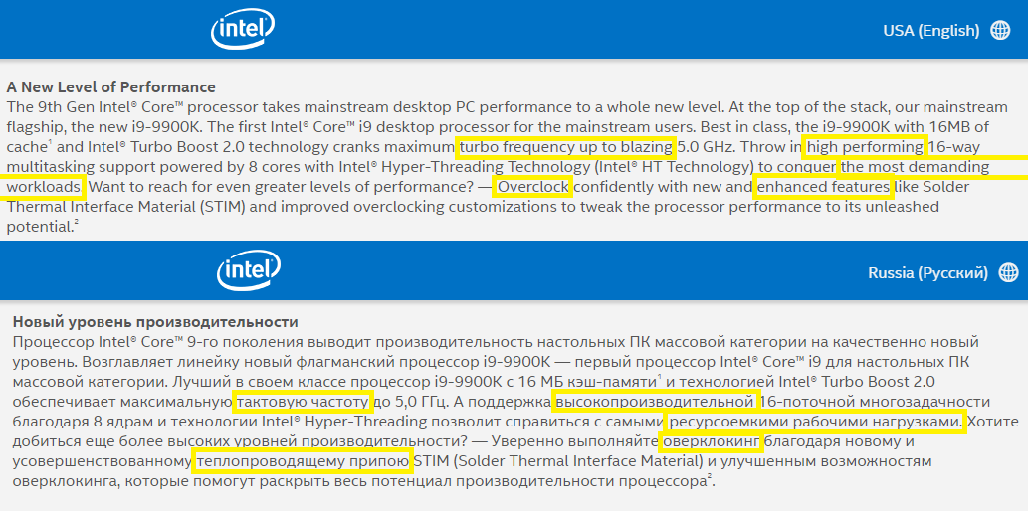
Рисунок Н – «Перевод посредством эквивалентных замен информационного текста, размещенного на официальном сайте корпорации Intel»

